KHOA KỸ THUẬT VÀ CÔNG NGHỆ

**BỘ MÔN CÔNG NGHỆ THÔNG TIN**



**THỰC TẬP ĐỒ ÁN CHUYÊN NGÀNH**

**HỌC KỲ I, NĂM HỌC 2024 – 2025**

XÂY DỰNG WEBSITE BÁN MỸ PHẨM

*Giáo viên hướng dẫn: Sinh viên thực hiện:*

Phạm Minh ĐươngHọ tên: Lý Mỹ Duyên

MSSV: 110121256

Lớp: DA21TTA

KHOA KỸ THUẬT VÀ CÔNG NGHỆ

**BỘ MÔN CÔNG NGHỆ THÔNG TIN**



**THỰC TẬP ĐỒ ÁN CHUYÊN NGÀNH**

**HỌC KỲ I, NĂM HỌC 2024 – 2025**

XÂY DỰNG WEBSITE BÁN MỸ PHẨM

*Giáo viên hướng dẫn: Sinh viên thực hiện:*

Phạm Minh ĐươngHọ tên: Lý Mỹ Duyên

MSSV: 110121256

Lớp: DA21TTA

**NHẬN XÉT CỦA GIÁO VIÊN HƯỚNG DẪN**

...................................................................................................

..............................................................................................................

..............................................................................................................

..............................................................................................................

..............................................................................................................

..............................................................................................................

..............................................................................................................

..............................................................................................................

..............................................................................................................

..............................................................................................................

..............................................................................................................

..............................................................................................................

..............................................................................................................

..............................................................................................................

..............................................................................................................

..............................................................................................................

..............................................................................................................

..............................................................................................................

..............................................................................................................

..............................................................................................................

..............................................................................................................

..............................................................................................................

..............................................................................................................

..............................................................................................................

..............................................................................................................

..............................................................................................................

..............................................................................................................

..............................................................................................................

..............................................................................................................

..............................................................................................................

..............................................................................................................

..............................................................................................................

..............................................................................................................

*Trà Vinh, ngày ….. tháng …… năm ……*

**Giáo viên hướng dẫn**

*(Ký tên và ghi rõ họ tên)*

**NHẬN XÉT CỦA THÀNH VIÊN HỘI ĐỒNG**

..................................................................................................

..............................................................................................................

..............................................................................................................

..............................................................................................................

..............................................................................................................

..............................................................................................................

..............................................................................................................

..............................................................................................................

..............................................................................................................

..............................................................................................................

..............................................................................................................

..............................................................................................................

..............................................................................................................

..............................................................................................................

..............................................................................................................

..............................................................................................................

..............................................................................................................

..............................................................................................................

..............................................................................................................

..............................................................................................................

..............................................................................................................

..............................................................................................................

..............................................................................................................

..............................................................................................................

..............................................................................................................

..............................................................................................................

..............................................................................................................

..............................................................................................................

..............................................................................................................

..............................................................................................................

..............................................................................................................

..............................................................................................................

..............................................................................................................

..............................................................................................................

*Trà Vinh, ngày ….. tháng …… năm ……*

**Thành viên hội đồng**

*(Ký tên và ghi rõ họ tên)*

**LỜI CẢM ƠN**

Tôi xin chân thành cảm ơn các thầy cô trường Đại học Trà Vinh, đặc biệt là các thầy cô khoa Công nghệ Kỹ thuật đã tạo cơ hội cho tôi được thực tập và giao lưu. Từ cơ hội này bản thân tôi biết được các vấn đề, những thiếu xót của bản thân nhằm giúp cho công việc tương lai trở nên thuận tiện hơn.

Tôi xin chân thành cảm ơn sự giúp đỡ của Thầy Phạm Minh Đương. Nhờ sự nhiệt tình, tận tâm hướng dẫn từ thầy đã giúp tôi rút được nhiều kinh nghiệm cho bản thân đặc biệt hơn là hoàn thành đồ án đúng thời hạn, tích lũy được cho bản thân tôi những kiến thức vô cùng bổ ích.

Do hạn chế về mặt thời gian nên trong quá trình nghiên cứu, đánh giá và trình bày đề tài bản thân tôi không thể tránh khỏi những thiếu xót. Tôi rất mong được sự quan tâm, góp ý của quý thầy cô bộ môn để đồ án của tôi được hoàn thiện và sẽ ngày càng tốt hơn. Tôi xin chân thành cảm ơn quý thầy cô.

# MỤC LỤC

CHƯƠNG 1: TỔNG QUAN 12

CHƯƠNG 2: NGHIÊN CỨU LÝ THUYẾT 13

2.1 Ngôn ngữ lập trình JavaScript 13

2.1.1 JavaScript 13

2.1.2 Ứng dụng của ngôn ngữ JavaScript 13

2.1.3 Ưu điểm 13

2.1.1 Nhược điểm 14

2.2 Hệ quản trị cơ sở dữ liệu MySQL 14

2.2.1 Giới thiệu 14

2.2.2 Ưu điểm 14

2.2.3 Nhược điểm 15

2.2.4 Cách thức hoạt động 15

2.3 Tìm hiểu về Restful API 15

2.3.1 Tổng quan về Restful API 15

2.3.2 Các thành phần chính trong Restful API 16

2.3.3 Các phương thức sử dụng trong Restful API 16

2.3.4 Các trạng thái của Restful API 17

2.3.5 Ưu điểm của Restful API 18

2.3.6 Nhược điểm của Restful API 18

2.4 Tìm hiểu về xác thực người dùng (Auth) 19

2.4.1 Tổng quan về xác thực người dùng 19

2.4.2 Các cách xác thực người dùng phổ biến 19

2.4.3 Sự cần thiết của việc xác thực người dùng trong ứng dụng Restful API 20

2.5 Tìm hiểu về NodeJS 21

2.5.1 Tổng quan về NodeJS 21

2.5.2 Lịch sử hình thành của NodeJS 21

2.5.3 Ưu điểm của NodeJS 22

2.5.4 Nhược điểm của NodeJS 23

2.6 Tìm hiểu về ReactJS 24

2.6.1 Tổng quan về ReactJS 24

2.6.2 Lịch sử hình thành ReactJS 25

2.6.3 Ưu điểm của ReactJS 25

2.6.4 Nhược điểm của ReactJS 26

CHƯƠNG 3: HIỆN THỰC HÓA NGHIÊN CỨU 27

3.1 Mô tả hệ thống 27

3.2 Xác định các yêu cầu chức năng của hệ thống 27

Yêu cầu người dùng 27

Yêu cầu quản trị viên 28

3.3 Thiết kế dữ liệu hệ thống 29

3.3.1 Mô hình dữ liệu mức quan niệm 29

3.3.2 Mô hình dữ liệu mức logic 29

3.3.3 Mô tả chi tiết các thực thể 30

3.4 Thiết kế xử lý hệ thống 32

Use Case tổng quản của hệ thống 32

Use Case tổng quan của quản trị 33

Use Case tổng quan của người dùng 33

Use Case tổng quan của khách 34

Quản lý người dùng 34

Quản lý sản phẩm 35

Quản lý đơn hàng 35

Quản lý khuyến mãi và giảm giá 36

Quản lý thống kê 36

3.5 Các bước xây dựng website bằng ReactJS + NodeJS + MySQL 39

3.5.1 Kiến trúc của website 39

3.5.2 Luồng xử lý của hệ thống: 39

CHƯƠNG 4: KẾT QUẢ NGHIÊN CỨU 40

4.1 Thiết kế giao diện và các chức năng dành cho người dùng 40

4.1.1 Giao diện Trang chủ 40

4.1.2 Giao diện trang Sản phẩm 41

4.1.3 Giao diện chức năng phía người dùng 42

4.1.4 Giao diện chức năng phía người quản trị 43

Giao diện quản lý sản phẩm 43

Giao diện quản lý người dùng 44

CHƯƠNG 5: KẾT LUẬN VÀ HƯỚNG PHÁT TRIỂN 46

5.1 Kết quả đạt được: 46

5.2 Hướng phát triển: 46

DANH MỤC TÀI LIỆU THAM KHẢO 47

# DANH MỤC HÌNH ẢNH- BẢNG BIỂU

Hình 1. Mô hình trang web sử dụng Restful API 16

Hình 2. Mô hình dữ liệu mức quan niệm 29

Hình 3.Mô hình use-case tổng quan của hệ thống 32

Hình 4. Mô hình use-case tổng quan của quản trị 33

Hình 5. Mô hình use-case tổng quan của người dùng 33

Hình 6. Mô hình use case tổng quan của khách 34

Hình 7. Mô hình use case quản lý người dùng 34

Hình 8. Mô hình use case quản lý sản phẩm 35

Hình 9. Mô hình use case quản lý đơn hàng 35

Hình 10. Mô hình use case quản lý khuyến mãi và giảm giá 36

Hình 11. Mô hình use case quản lý thống kê 36

Hình 12. Kiến trúc của website 39

Hình 13. Giao diện Trang chủ 40

Hình 14. Giao diện trang Sản phẩm 41

Hình 15. Giao diện đăng nhập 42

Hình 16. Giao diện trang chủ và đề xuất tìm kiếm 42

Hình 17. Giao diện trang quản lý người dùng 43

Hình 18. Giao diện quản lý sản phẩm 43

Hình 19. Giao diện quản lý danh mục sản phẩm 44

Hình 20. Giao diện quản lý người dùng 44

Hình 21. Giao diện quản lý khuyến mãi 45

Bảng 1. Bảng sản phẩm 30

Bảng 2. Bảng danh mục sản phẩm 30

Bảng 3. Bảng đơn hàng 30

Bảng 4. Bảng chi tiết đơn hàng 31

Bảng 5. Bảng giỏ hàng 31

Bảng 6. Bảng người dùng 31

Bảng 7. Bảng khuyến mãi 32

Bảng 8. Bảng áp dụng 32

**TÓM TẮT ĐỒ ÁN CHUYÊN NGÀNH**

Việc ứng dụng Node.js và React.js trong việc xây dựng website bán mỹ phẩm không chỉ là một bước tiến về mặt công nghệ mà còn là cơ hội để mang lại trải nghiệm mua sắm tốt nhất cho khách hàng, tạo nên một không gian trực tuyến hấp dẫn và phong phú. Để phát triển một website hiệu quả, phù hợp với nhu cầu của người dùng và thuận tiện cho quản trị viên, cần phải nghiên cứu các khía cạnh lý thuyết về Node.js và React.js, cách áp dụng hai công nghệ này vào việc xây dựng website, cũng như phát triển các tính năng cần thiết cho website.

Chúng ta cần tìm hiểu về cách thức hoạt động của website bán mỹ phẩm, cũng như các chức năng quan trọng cần có, bao gồm: quản lý người dùng, quản lý sản phẩm, giỏ hàng, thanh toán, quản lý đơn hàng, đánh giá sản phẩm và chương trình khuyến mãi.

Để xây dựng một website bán mỹ phẩm hiệu quả, cần giải quyết các vấn đề sau:

- Xây dựng cơ sở dữ liệu phù hợp.

- Xây dựng các chức năng cho hệ thống bao gồm các chức năng dành cho người quản trị và cả người dùng (khách hàng).

- Thiết kế giao diện người dùng và giao diện quản lý.

Sau khi thực hiện, dự án sẽ hoàn thành các chức năng thiết yếu của hệ thống, bao gồm giao diện cho người dùng và quản trị viên. Hệ thống sẽ xử lý hiệu quả các chức năng cần thiết như đăng nhập, thêm, sửa, xóa sản phẩm, tra cứu thông tin, và thực hiện các giao dịch mua bán mỹ phẩm trực tuyến một cách thuận tiện và an toàn.

**MỞ ĐẦU**

**1. Lý do chọn đề tài**

Lĩnh vực thương mại điện tử đang phát triển mạnh mẽ, đặc biệt trong ngành mỹ phẩm, nơi người tiêu dùng ngày càng tìm kiếm những sản phẩm chất lượng và trải nghiệm mua sắm thuận tiện. Tuy nhiên, với sự đa dạng của sản phẩm và thương hiệu, khách hàng thường gặp khó khăn trong việc lựa chọn và tìm kiếm sản phẩm phù hợp với nhu cầu của mình. Chính vì vậy, việc xây dựng một website bán mỹ phẩm không chỉ cần thiết mà còn mang lại nhiều lợi ích cho cả khách hàng và người bán.

Trong bối cảnh công nghệ thông tin phát triển, việc áp dụng các nền tảng công nghệ hiện đại vào quá trình phát triển website đã trở thành xu hướng tất yếu. Node.js là một môi trường chạy JavaScript phía máy chủ cùng với React.js là một thư viện xây dựng giao diện người dùng phổ biến. Là bộ đôi công nghệ mạnh mẽ giúp xây dựng các ứng dụng website động, hiệu suất cao và thân thiện với người dùng.

Việc sử dụng Node.js và React.js để phát triển một website bán mỹ phẩm mang lại nhiều lợi thế vượt trội. Node.js cho phép xử lý nhiều yêu cầu đồng thời, cải thiện hiệu suất và tốc độ, đáp ứng nhu cầu trải nghiệm mua sắm nhanh chóng và mượt mà. Đồng thời, React.js cho phép xây dựng giao diện người dùng hiện đại, tương tác và tối ưu hóa giúp khách hàng dễ dàng tìm kiếm, so sánh sản phẩm và đưa ra quyết định mua sắm.

Hơn nữa, sự kết hợp linh hoạt giữa Node.js và React.js không chỉ tối ưu hóa trải nghiệm người dùng mà còn giúp doanh nghiệp dễ dàng quản lý hệ thống. Việc tích hợp với các công nghệ khác như Express.js, MySQL tạo ra một nền tảng vững chắc để quản lý sản phẩm, khách hàng và đơn hàng hiệu quả.

Tóm lại, việc ứng dụng Node.js và React.js để xây dựng website bán mỹ phẩm tạo ra một cơ hội lý tưởng để tối ưu hóa trải nghiệm mua sắm của khách hàng, đồng thời cung cấp một nền tảng chất lượng cho việc quản lý và phát triển kinh doanh của các doanh nghiệp trong ngành mỹ phẩm.

**2. Mục tiêu của đề tài**

Cài đặt và sử dụng Node.js, React.js và MySQL.

Xây dựng thành công một website bán mỹ phẩm bằng việc ứng dụng Node.js và React.js.

**3. Nội dung nghiên cứu**

Tìm hiểu cơ sở lý thuyết về Node.js và React.js.

Áp dụng Node.js và React.js vào xây dựng website bán mỹ phẩm.

Phát triển các tính năng cho website.

**4. Phương pháp nghiên cứu**

*Phương pháp nghiên cứu tài liệu:* Tham khảo, nghiên cứu các tài liệu liên quan đến lĩnh vực mỹ phẩm, website bán mỹ phẩm. Tìm kiếm các tài liệu về Node.js và React.js.

*Phương pháp khảo sát thực tế:* Để thu thập thông tin về nhu cầu của người dùng về website bán mỹ phẩm.

*Phương pháp quan sát thực tế:* Để thu thập thông tin về cách người dùng tương tác với các website bán mỹ phẩm hiện có.

**5. Đối tượng và phạm vi nghiên cứu**

*Đối tượng nghiên cứu:* Nghiên cứu cách xây dựng một website bán mỹ phẩm.

*Phạm vi nghiên cứu:* Đề tài tập trung xây dựng website bán mỹ phẩm bằng Node.js và React.js, tối ưu hóa trải nghiệm người dùng thông qua giao diện thân thiện và hiệu suất cao. Đồng thời, tích hợp các tính năng như mua sắm, quản lý cơ sở dữ liệu, và hiển thị thông tin sản phẩm để cung cấp trải nghiệm mua hàngchất lượng, an toàn và tiện lợi.

# CHƯƠNG 1: TỔNG QUAN

Trong thời đại công nghệ hiện nay, một website thương mại điện tử không chỉ cần tiện lợi trong việc tìm kiếm sản phẩm mà còn phải đẹp mắt, đầy đủ chức năng và an toàn. Việc kết hợp Node.js và React.js đã trở thành lựa chọn lý tưởng để xây dựng các trang web đáp ứng đầy đủ các yêu cầu này một cách nhanh chóng và hiệu quả.

Node.js không chỉ là một công cụ kỹ thuật mà còn là một đối tác đáng tin cậy trong hành trình tạo nên một trải nghiệm mua sắm mỹ phẩm trực tuyến hiện đại và phong phú. Kết hợp với React.js, các ứng dụng web không chỉ tối ưu hóa hiệu suất mà còn cải thiện giao diện người dùng, giúp trải nghiệm trở nên thân thiện và dễ tương tác hơn.

Sự linh hoạt của Node.js và React.js mở ra nhiều khả năng tích hợp các tính năng đặc biệt như hiển thị chi tiết sản phẩm, bao gồm mô tả, giá cả, đánh giá và hình ảnh chất lượng cao. Đồng thời, tính năng thanh toán trực tuyến an toàn và tiện lợi hỗ trợ khách hàng hoàn thành giao dịch một cách nhanh chóng.

Ngoài ra, Node.js cung cấp các tính năng bảo mật mạnh mẽ, bảo vệ thông tin cá nhân và giao dịch của khách hàng, giảm thiểu các rủi ro phổ biến. Khi kết hợp với React.js, việc xây dựng giao diện người dùng trở nên hiệu quả hơn mang lại trải nghiệm tương tác mượt mà và hiện đại. Sự kết hợp của hai công nghệ này không chỉ đơn giản hóa quá trình bảo trì và nâng cấp mà còn tối ưu hóa chi phí phát triển cho doanh nghiệp, đồng thời nâng cao hiệu suất và chất lượng của hệ thống.

Tóm lại, việc ứng dụng Node.js và React.js trong xây dựng website bán mỹ phẩm không chỉ là một bước tiến công nghệ mà còn là cách để tạo ra một không gian mua sắm trực tuyến hiện đại, thân thiện và tối ưu nhất cho khách hàng.

# CHƯƠNG 2: NGHIÊN CỨU LÝ THUYẾT

## 2.1 Ngôn ngữ lập trình JavaScript

### 2.1.1 JavaScript

JavaScript viết tắt là JS à ngôn ngữ lập trình phổ biến dùng để tạo ra các trang web tương tác. Được tích hợp và nhúng vào HTML giúp website trở nên sống động hơn. JavaScript đóng vai trò như một phần của trang web, thực thi cho phép Client-Side Script (React.js) từ phía người dùng cũng như phía máy chủ (Node.js) tạo ra các trang web động [1].

### 2.1.2 Ứng dụng của ngôn ngữ JavaScript

*Phát triển website*: JavaScript là một ngôn ngữ kịch bản được sử dụng để phát triển các trang web. Được phát triển trong Netscape, JavaScript cho phép các nhà phát triển tạo một trang web động và tương tác để tương tác với khách truy cập và thực hiện các hành động phức tạp. Nó cũng cho phép người dùng tải nội dung vào tài liệu mà không cần tải lại toàn bộ trang [1].

*Ứng dụng máy chủ*: JavaScript cũng được sử dụng để viết phần mềm phía máy chủ thông qua môi trường thời gian chạy mã nguồn mở Node.js. Các nhà phát triển có thể viết, kiểm tra và gỡ lỗi mã cho các ứng dụng mạng nhanh và có thể mở rộng [1].

*Ứng dụng di động:* Một trong những ứng dụng mạnh mẽ nhất của JavaScript là tạo ứng dụng cho ngữ cảnh không phải web, nghĩa là cho mọi thứ, không phải trên Internet. Với việc sử dụng thiết bị di động ở mức cao nhất mọi thời đại, các khung JavaScript đã được thiết kế để tạo điều kiện phát triển ứng dụng di động trên nhiều nền tảng khác nhau như iOS, Android và Windows [1].

### 2.1.3 Ưu điểm

*Ít tương tác với máy chủ :* Chúng ta có thể xác thực đầu vào của người dùng trước khi gửi trang đến máy chủ [1].

*Khả năng phản hồi nhanh chóng:* Khách truy cập trang web không phải chờ đợi quá lâu để tải lại trang vì có sự hỗ trợ của JavaScript [1].

*Tạo trang web giàu tính tương tác:* Các giao diện bao gồm HTML và CSS chỉ cho người dùng những tính năng cơ bản. Khi được kết hợp với JavaScript, người dùng sẽ được trải nghiệm những phản ứng, kịch bản đã được chuẩn bị từ trước [1].

*Giao diện phát triển phong phú:* Với hơn 90% trang web sử dụng JavaScript, các thư viện mã nguồn hỗ trợ cho JavaScript cũng được xây dựng đa dạng. Một số thư viện mã nguồn JavaScript có thể kể đến như Algolia Places, AOS – Animate On Scroll, Chart.js, ReactJS [1].

### 2.1.4 Nhược điểm

Dễ bị khai thác chèn mã độc, bị hạn chế trên một số trình duyệt và hiển thị khác nhau trên các thiết bị khác nhau[1].

## 2.2 Hệ quản trị cơ sở dữ liệu MySQL

### 2.2.1 Giới thiệu

MySQL là hệ quản trị cơ sở dữ liệu mã nguồn mở phổ biến hàng đầu trên thế giới và đặc biệt được ưa chuộng trong quá trình xây dựng, phát triển ứng dụng. Đây là hệ quản trị cơ sở dữ liệu tốc độ cao, ổn định và dễ sử dụng, có khả năng thay đổi mô hình sử dụng phù hợp với điều kiện công việc khả chuyển. MySQL hoạt động trên nhiều hệ điều hành, cung cấp một hệ thống lớn các hàm tiện ích rất mạnh [5].

Với tốc độ và tính bảo mật cao, MySQL thích hợp với các ứng dụng có truy cập cơ sở dữ liệu trên internet. MySQL có thể tải miễn phí từ trang chủ với nhiều phiên bản cho các hệ điều hành khác nhau như: phiên bản Win32 cho các hệ điều hành dòng Windows, Linux, Mac OS X, Unix, FreeBSD, NetBSD, Novell NetWare, SGI Irix, Solaris, SunOS [5].

### 2.2.2 Ưu điểm

Sử dụng dễ dàng: MySQL là cơ sở dữ liệu tốc độ cao và ổn định, công cụ này dễ sử dụng và hoạt động trên nhiều hệ điều hành cung cấp hệ thống lớn các hàm tiện ích [5].

Tính bảo mật cao: MySQL phù hợp với các ứng dụng có truy cập cơ sở dữ liệu trên internet vì nó sở hữu nhiều tính năng bảo mật, thậm chí là bảo mật cấp cao [5] .

Đa tính năng: MySQL có thể hỗ trợ hàng loạt các chức năng SQL từ hệ quản trị cơ sở dữ liệu quan hệ trực tiếp và cả gián tiếp [5].

Khả năng mở rộng và mạnh mẽ: Công cụ MySQL có khả năng xử lý khối dữ liệu lớn và có thể mở rộng khi cần thiết [5].

Tương thích trên nhiều hệ điều hành: MySQL tương thích để chạy trên nhiều hệ điều hành như Novell NetWare, Windows, Linux. MySQL cũng cung cấp phương tiện mà các máy khách có thể chạy trên cùng một máy tính với máy chủ hoặc trên một máy tính khác (giao tiếp qua mạng cục bộ hoặc Internet) [5].

Cho phép khôi phục: MySQL cho phép các transactionđược khôi phục, cam kết và phục hồi sự cố [5].

### 2.2.3 Nhược điểm

MySQL bị hạn chế dung lượng, cụ thể, khi số bản ghi của người dùng lớn dần, sẽ gây khó khăn cho việc truy xuất dữ liệu, khiến người dùng cần áp dụng nhiều biện pháp để tăng tốc độ chia sẻ dữ liệu như chia tải database ra nhiều server, hoặc tạo cache MySQL [5].

### 2.2.4 Cách thức hoạt động

Máy chủ mySQL có sẵn một chương trình riêng biệt được sử dụng trong một môi trường riêng biệt mạng client-server, có thể nhúng vào những ứng dụng riêng biệt. MySQL. Tìm hiểu cách thức hoạt động của MySQL dưới đây:

- MySQL tạo ra các bảng với mục đích lưu trữ những dữ liệu, đồng thời có thể định nghĩa sự liên quan với các bảng đó [5].

- Thông thường Client sẽ gửi yêu cầu cho SQL bằng một lệnh đặc biệt ở trên MySQL [5].

- Ứng dụng ở trên Server sẽ phản hồi thông tin và trả về kết quả ở trên máy Client [5].

## 2.3 Tìm hiểu về Restful API

### 2.3.1 Tổng quan về Restful API

RESTful API (Representational State Transfer API) là một kiến trúc thiết kế cho việc xây dựng các dịch vụ web linh hoạt, đơn giản và dễ dàng tích hợp. Được đặt ra bởi Roy Fielding trong luận văn tiến sĩ của mình vào năm 2000, RESTful API dựa trên các nguyên tắc cơ bản của REST, một mô hình truyền thông không trạng thái và có khả năng mở rộng[6][7] .

RESTful API sử dụng các URL dễ đọc và dễ hiểu, và sử dụng các định dạng dữ liệu như JSON hoặc XML để trao đổi thông tin giữa máy chủ và máy khách. RESTful API có tính khả di động cao, cho phép các ứng dụng khác nhau có thể truy cập và sử dụng các tài nguyên một cách dễ dàng [2].

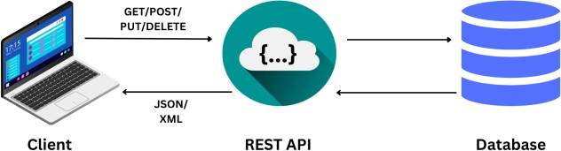

Hình 1. Mô hình trang web sử dụng Restful API

### 2.3.2 Các thành phần chính trong Restful API

API (Application Programming Interface) là một tập các quy tắc và cơ chế mà theo đó, một ứng dụng hay một thành phần sẽ tương tác với một ứng dụng hay thành phần khác. API có thể trả về dữ liệu mà bạn cần cho ứng dụng của mình ở những kiểu dữ liệu phổ biến như JSON hay XML [2].

REST (REpresentational State Transfer) là một dạng chuyển đổi cấu trúc dữ liệu, một kiểu kiến trúc để viết API. Nó sử dụng phương thức HTTP đơn giản để tạo cho giao tiếp giữa các máy. Vì vậy, thay vì sử dụng một URL cho việc xử lý một số thông tin người dùng, REST gửi một yêu cầu HTTP như GET, POST, DELETE,… đến một URL để xử lý dữ liệu [2].

### 2.3.3 Các phương thức sử dụng trong Restful API

[GET]: Sử dụng để đọc dữ liệu từ một tài nguyên. Một yêu cầu GET sẽ trả về thông tin của tài nguyên được yêu cầu [2].

[POST]: Được sử dụng để tạo mới một tài nguyên. Thông thường, dữ liệu gửi kèm theo yêu cầu POST được sử dụng để tạo mới tài nguyên trên máy chủ [2].

[PUT]: Sử dụng để cập nhật một tài nguyên hoặc tạo mới nếu nó không tồn tại. Yêu cầu PUT thường đi kèm với dữ liệu hoặc thông tin cần cập nhật [2].

[DELETE]: Dùng để xóa một tài nguyên. Yêu cầu DELETE sẽ gửi thông điệp đến máy chủ để yêu cầu xóa tài nguyên được xác định [2].

[PATCH]: Sử dụng để thực hiện cập nhật một phần nhỏ của tài nguyên. Nó giúp giảm lượng dữ liệu gửi đi so với việc sử dụng PUT [2].

[OPTIONS]: Yêu cầu thông tin về các phương thức được hỗ trợ trên một tài nguyên cụ thể hoặc toàn bộ ứng dụng [2].

[HEAD]: Tương tự như GET, nhưng máy chủ chỉ trả về tiêu đề của yêu cầu, không có nội dung thực tế. Thường được sử dụng để kiểm tra trạng thái của một tài nguyên mà không tải toàn bộ nội dung [2].

### 2.3.4 Các trạng thái của Restful API

- 200 (OK): Thực hiện thành công.

- 201 (Created): Trả về khi một tài nguyên vừa được tạo thành công.

- 204 (No Content): Trả về khi tài nguyên xoá thành công.

- 304 (Not Modified): Client có thể sử dụng dữ liệu cache.

- 400 (Bad Request): Yêu cầu không hợp lệ.

- 401 (Unauthorized): Yêu cầu cần được xác thực.

- 403 (Forbidden): Bị từ chối không cho phép.

- 404 (Not Found): Không tìm thấy tài nguyên từ URI.

- 405 (Method Not Allowed): Phương thức này không được phép truy cập với người dùng hiện tại.

- 410 (Gone – Resource): Không còn tồn tại, không còn hỗ trợ.

- 415 (Unsupported Media Type): Không hỗ trợ loại tài nguyên này.

- 422 (Unprocessable Entity): Dữ liệu không được xác thực.

- 429 (Too Many Requests): Yêu cầu bị từ chối do bị giới hạn.

### 2.3.5 Ưu điểm của Restful API

Restful API là một công nghệ quan trọng trong phát triển ứng dụng web hiện nay. Việc sử dụng Restful API giúp cho việc tương tác giữa các ứng dụng trở nên dễ dàng và thuận tiện hơn. Sau đây là một số ưu điểm của Restful API trong việc phát triển website:

***Đơn giản hóa việc phát triển***

Restful API sử dụng các phương thức HTTP tiêu chuẩn, giúp cho việc phát triển ứng dụng trở nên đơn giản hơn. Nó cũng giúp cho các lập trình viên có thể tập trung vào phát triển các chức năng chính của ứng dụng thay vì phải quản lý việc tương tác giữa các thành phần khác nhau của ứng dụng [2].

***Tính mở rộng***

Restful API cho phép các ứng dụng có thể kết nối với nhau và trao đổi dữ liệu một cách dễ dàng, từ đó giúp cho việc mở rộng ứng dụng trở nên thuận tiện hơn. Các ứng dụng cũng có thể thêm các tính năng mới bằng cách tương tác với các API của ứng dụng khác [2].

***Tính độc lập của ứng dụng***

Restful API cho phép các ứng dụng hoạt động độc lập với nhau, từ đó giúp cho việc bảo trì và nâng cấp ứng dụng trở nên thuận tiện hơn [2].

***Khả năng tương thích***

Restful API có khả năng tương thích với các ứng dụng khác nhau, từ đó giúp cho việc tích hợp các ứng dụng với nhau trở nên dễ dàng hơn. Các ứng dụng có thể sử dụng cùng một API để tương tác với các dữ liệu khác nhau mà không cần phải tạo ra các API riêng biệt [2].

### 2.3.6 Nhược điểm của Restful API

Chi phí: Việc phát triển và triển khai API đôi khi rất tốn kém và đòi hỏi bảo trì cũng như hỗ trợ cao từ các nhà phát triển [2].

Vấn đề bảo mật: Việc sử dụng API sẽ thêm một tầng khác trong kiến trúc, khiến hệ thống dễ bị tấn công và do đó vấn đề rủi ro bảo mật thường xảy ra trong API. Ngoài ra, việc chỉ có thể chạy trên giao thức HTTP cũng khiến các API dễ dàng bị tấn công [2].

## 2.4 Tìm hiểu về xác thực người dùng (Auth)

### 2.4.1 Tổng quan về xác thực người dùng

Xác thực người dùng là quá trình xác định xem một người dùng có quyền truy cập vào một hệ thống, ứng dụng hoặc dịch vụ cụ thể không. Đây là một phần quan trọng trong bảo mật thông tin và đảm bảo rằng chỉ những người dùng được ủy quyền mới có thể truy cập vào các tài nguyên hay chức năng nhất định [2].

Quá trình xác thực người dùng đóng vai trò quan trọng trong bảo mật hệ thống và dữ liệu, đặc biệt là khi xử lý thông tin quan trọng hoặc cá nhân. Các phương pháp xác thực thường được kết hợp để tăng cường tính an toàn và ngăn chặn các mối đe dọa bảo mật [2].

### 2.4.2 Các cách xác thực người dùng phổ biến

Khi sử dụng API, quá trình xác thực là quan trọng để đảm bảo rằng chỉ các bên được ủy quyền mới có thể truy cập vào tài nguyên hay dịch vụ. Một số các xác thực phổ biến có thể kể đến như:

***Xác thực API Key:***

Mỗi bên sử dụng API đều có một khóa xác thực duy nhất. API key này thường được truyền trong tiêu đề hoặc các yêu cầu HTTP để xác định danh tính người dùng. Điều này dễ triển khai và hiệu quả cho việc xác thực [2].

***OAuth (Authorization Code):***

Sử dụng OAuth để cung cấp quyền truy cập an toàn và phân quyền. Người dùng đăng nhập thông qua một dịch vụ tư cách người dùng, và sau đó, dựa vào mã ủy quyền, API sẽ cấp cho họ một token để thực hiện các yêu cầu [2].

***Bearer Token (Token Access):***

Khi đăng nhập thành công, người dùng nhận được một token, thường là JWT, và sau đó sử dụng token này để xác thực trong các yêu cầu tiếp theo. Token thường được truyền trong tiêu đề "Authorization" [2].

***Basic Authentication:***

Sử dụng tên người dùng và mật khẩu, kết hợp và mã hóa dưới dạng chuỗi Base64. Chuỗi này sau đó được truyền trong tiêu đề "Authorization". Mặc dù phổ biến, nhưng không nên sử dụng nếu không có HTTPS vì thông tin đăng nhập có thể bị hiển thị trong gói tin mạng [2].

***Token Refresh:***

Khi token hết hạn, một token mới có thể được yêu cầu bằng cách sử dụng token làm phương tiện để đổi lấy một token mới. Điều này giúp giảm rủi ro bảo mật liên quan đến việc giữ token trên máy khách [2].

***Xác thực mã nhúng (Client Credentials):***

Đối với các trường hợp nơi một ứng dụng đăng nhập mà không phải là một người dùng cụ thể, xác thực mã nhúng được sử dụng. Ứng dụng sẽ cung cấp các thông tin xác thực (client ID và client secret) để nhận token [2].

***Xác thực Biometics:***

Sử dụng các đặc điểm sinh học như vân tay, quét khuôn mặt hoặc nhận dạng giọng nói để xác thực người dùng [2].

***Xác thực với SSO (Single Sign-On):***

Sử dụng mô hình đăng nhập một lần để xác thực người dùng một lần duy nhất và chia sẻ thông tin xác thực qua nhiều ứng dụng [2].

### 2.4.3 Sự cần thiết của việc xác thực người dùng trong ứng dụng Restful API

Việc xác thực người dùng với ứng dụng RESTful API là một yếu tố cực kỳ quan trọng và cần thiết để đảm bảo tính bảo mật và kiểm soát quyền truy cập trong môi trường truyền thông qua API:

***Bảo vệ dữ liệu nhạy cảm:***

RESTful API thường cung cấp và quản lý dữ liệu nhạy cảm hoặc thông tin cá nhân của người dùng. Xác thực giúp đảm bảo rằng chỉ những người dùng được ủy quyền mới có thể truy cập và thao tác với những dữ liệu này [2].

***Kiểm soát quyền truy cập:***

Xác thực là cách để kiểm soát quyền truy cập của người dùng đến các tài nguyên và chức năng cụ thể của ứng dụng. Nó giúp định rõ những gì một người dùng được phép làm và những gì không [2].

***Phòng ngừa tấn công:***

Nếu một API không có xác thực, nó mở cửa cho rủi ro tấn công từ phía người dùng không ủy quyền hoặc từ bên ngoài. Xác thực giúp ngăn chặn việc truy cập trái phép và bảo vệ ứng dụng khỏi các loại tấn công như thử nghiệm mật khẩu, tấn công theo dõi và đánh cắp thông tin [2].

***Ngăn chặn lạm dụng:***

Sử dụng xác thực để ngăn chặn việc lạm dụng tài nguyên của máy chủ và giữ cho hoạt động của ứng dụng trong phạm vi kiểm soát [2].

## 2.5 Tìm hiểu về NodeJS

### 2.5.1 Tổng quan về NodeJS

Node.js là một môi trường thực thi mã nguồn mở xây dựng trên JavaScript engine của Chrome, giúp chạy mã JavaScript trên máy chủ. Với kiến trúc không đồng bộ và sự kiện lớn, Node.js tối ưu hóa việc xử lý đa nhiệm và làm cho các ứng dụng real-time trở nên dễ dàng. Nền tảng này giới thiệu sự linh hoạt trong phát triển với khả năng chia sẻ mã giữa máy chủ và trình duyệt, đồng thời tích hợp npm, hệ thống quản lý gói, để quản lý dependencies một cách hiệu quả. Với cộng đồng phát triển lớn, Node.js đã trở thành một công nghệ quan trọng, hỗ trợ xây dựng ứng dụng hiệu suất cao và real-time [4].

Node.js không chỉ hỗ trợ nhiều nền tảng mà còn giúp đơn giản hóa quy trình phát triển và triển khai ứng dụng. Sự xuất hiện của các framework nổi tiếng như Express.js và công nghệ như Socket.io cung cấp những công cụ mạnh mẽ để phát triển ứng dụng web và real-time. Được đánh giá cao với tính linh hoạt và hiệu suất, Node.js đang ngày càng trở thành lựa chọn hàng đầu cho việc xây dựng các dự án phức tạp và ứng dụng đa nhiệm trên nền tảng web [4].

### 2.5.2 Lịch sử hình thành của NodeJS

Node.js ban đầu được viết bởi Ryan Dahl vào năm 2009, khoảng 13 năm sau khi giới thiệu môi trường JavaScript phía máy chủ đầu tiên, LiveWire Pro Web của Netscape. Phiên bản ban đầu chỉ hỗ trợ Linux và Mac OS X. Quá trình phát triển và bảo trì được Ryan Dahl dẫn đầu và sau đó được Joyent tài trợ [4].

Ryan Dahl đã chỉ trích khả năng giới hạn của Apache HTTP Server trong việc xử lý nhiều kết nối đồng thời (10,000+), cũng như mô hình lập trình tuần tự chiếm ưu thế, trong đó ứng dụng có thể chặn toàn bộ quy trình hoặc tạo nên nhiều ngăn xếp thực thi cho các kết nối đồng thời. Dahl trình diễn dự án này tại hội nghị European JSConf đầu tiên vào ngày 8 tháng 11 năm 2009. Node.js kết hợp giữa Google's V8 JavaScript engine, một vòng lặp sự kiện và một API I/O cấp thấp [4].

Tháng 1 năm 2010, một trình quản lý gói dành cho môi trường Node.js được giới thiệu với tên là npm. Trình quản lý gói này cho phép các lập trình viên xuất bản và chia sẻ gói Node.js, cũng như mã nguồn đi kèm, và được thiết kế để đơn giản hóa quá trình cài đặt, cập nhật và gỡ cài đặt các gói [4].

Tháng 6 năm 2011, Microsoft và Joyent triển khai một phiên bản Windows native của Node.js. Phiên bản đầu tiên hỗ trợ Windows được phát hành vào tháng 7 năm 2011 [4].

Tháng 1 năm 2012, Ryan Dahl nhường quyền quản lý dự án cho tác giả npm Isaac Schlueter. Tháng 1 năm 2014, Schlueter thông báo rằng Timothy J. Fontaine sẽ lãnh đạo dự án [4].

Tháng 12 năm 2014, Fedor Indutny tạo ra io.js, một nhánh của Node.js do không hài lòng với quản lý của Joyent, với ý định tạo ra một cộng đồng mở rộng với một ủy ban kỹ thuật độc lập. Node.js Foundation được thành lập để hòa giải Node.js và io.js dưới một bức màn duy nhất và được công bố vào tháng 2 năm 2015. Sáp nhập được thực hiện vào tháng 9 năm 2015, mang theo Node.js v0.12 và io.js v3.3 để tạo ra Node v4.0 [4].

Năm 2019, JS Foundation và Node.js Foundation hợp nhất để tạo ra OpenJS Foundation [4].

Ngày 6 tháng 9 năm 2023, Node.js 20.6.0 được phát hành với sự thêm mới của hỗ trợ tích hợp cho tệp chứa biến môi trường .env [4].

### 2.5.3 Ưu điểm của NodeJS

***Khả năng đồng thời (concurrency):***

Node.js sử dụng kiến trúc không đồng bộ và sự kiện lớn, cho phép xử lý hàng nghìn kết nối đồng thời mà không cần tạo ra các luồng mới. Điều này giúp cải thiện khả năng mở rộng và hiệu suất của ứng dụng. Node.js thích hợp cho việc xây dựng ứng dụng real-time như chat, trò chơi trực tuyến, cập nhật thời gian thực và ứng dụng streaming [4].

***Hiệu suất cao:***

Sử dụng Google's V8 JavaScript engine, Node.js cung cấp hiệu suất cao bằng cách biên dịch mã JavaScript thành mã máy ngay lúc chạy. Điều này giúp giảm độ trễ và tăng tốc độ xử lý [4].

***Chia sẻ mã giữa máy chủ và trình duyệt:***

JavaScript có thể được sử dụng cả ở phía máy chủ và trình duyệt, giúp đơn giản hóa việc chia sẻ mã giữa cả hai môi trường và tăng cường tính tái sử dụng mã nguồn [4].

***Hệ sinh thái mô-đun nguồn mở (open source):***

Node.js sử dụng npm (Node Package Manager), một hệ thống mô-đun mạnh mẽ, giúp quản lý dependencies và chia sẻ mã nguồn dễ dàng. Cộng đồng mô-đun của npm rất lớn và đa dạng [4].

***Nhẹ và linh hoạt:***

Node.js là một môi trường nhẹ, giúp giảm tải cho hệ thống và tối ưu hóa việc triển khai ứng dụng. Nó cũng linh hoạt và có thể sử dụng cho nhiều mục đích khác nhau [4].

***Phát triển nhanh:***

Việc sử dụng JavaScript cho cả phía máy chủ và trình duyệt giúp giảm thời gian phát triển, vì các nhà phát triển có thể sử dụng cùng một ngôn ngữ và môi trường [4].

***Sự hỗ trợ tốt từ cộng đồng:***

Node.js có một cộng đồng phát triển lớn, đam mê và năng động. Sự hỗ trợ từ cộng đồng làm cho việc giải quyết vấn đề và tìm giải pháp trở nên dễ dàng. Node.js thường xuyên nhận được cập nhật và cải tiến từ cộng đồng, giúp đảm bảo rằng nó luôn duy trì được sự hiện đại và an toàn [4].

### 2.5.4 Nhược điểm của NodeJS

***Chạy đơn luồng và chờ I/O:***

Node.js hoạt động trong mô hình chạy đơn luồng, điều này có nghĩa là nó chỉ xử lý một công việc tại một thời điểm. Khi phải thực hiện các công việc chờ đợi như đọc dữ liệu từ cơ sở dữ liệu, nó có thể tạo ra độ trễ cho các công việc khác [4].

***Nhóm Callback và lập trình bất đồng bộ:***

Khi phải thực hiện nhiều công việc không đồng bộ, mã nguồn có thể trở nên rối bời với việc sử dụng nhiều hàm callback. Đôi khi, điều này được mô tả như một tình trạng "callback hell", làm cho việc hiểu và duy trì mã nguồn trở nên khó khăn [4].

***Xử lý công việc tính toán nặng kém:***

Node.js không phải là sự lựa chọn tốt nếu ứng dụng của bạn đòi hỏi nhiều tính toán nặng, chẳng hạn như xử lý hình ảnh lớn hay tính toán phức tạp. Do cách Node.js xử lý đơn luồng, một công việc lâu dài có thể tạo ra độ trễ cho toàn bộ ứng dụng [4].

***Quản lý dependency khó khăn:***

Node.js sử dụng một công cụ quản lý gói gọi là npm, nhưng với sự phổ biến của nó, quản lý các phụ thuộc có thể trở nên phức tạp. Sự phụ thuộc giữa các gói có thể tạo ra khó khăn khi cần duy trì và cập nhật ứng dụng [4].

***Thay đổi liên tục trong API:***

Có thể xuất hiện những thay đổi không dự kiến trong API của Node.js khi chuyển sang các phiên bản mới. Điều này có thể làm cho mã nguồn không tương thích và yêu cầu thêm công việc để cập nhật mã nguồn [4].

***Vấn đề bảo mật:***

Với khả năng thực hiện các hoạt động không an toàn, quản lý bảo mật có thể trở nên khó khăn. Nếu triển khai và cấu hình không an toàn, có thể tăng rủi ro về bảo mật cho ứng dụng [4].

## 2.6 Tìm hiểu về ReactJS

### 2.6.1 Tổng quan về ReactJS

ReactJS là một thư viện JavaScript mã nguồn mở được thiết kế bởi Facebook để tạo ra những ứng dụng web hấp dẫn, nhanh và hiệu quả với mã hóa tối thiểu. Mục đích cốt lõi của ReactJS không chỉ khiến cho trang web phải thật mượt mà còn phải nhanh, khả năng mở rộng cao và đơn giản [3].

Sức mạnh của ReactJS xuất phát từ việc tập trung vào các thành phần riêng lẻ. Chính vì vậy, thay vì làm việc trên toàn bộ ứng dụng web, ReactJS cho phép một lập trình viên có thể chia nhỏ giao diện người dùng phức tạp thành các thành phần đơn giản hơn, giúp việc quản lý dễ dàng hơn [3].

### 2.6.2 Lịch sử hình thành ReactJS

ReactJS được tạo ra bởi Jordan Walke, một kỹ sư phần mềm tại Facebook. Người bị ảnh hưởng bởi XHP (Một nền tảng thành phần HTML cho PHP). React lần đầu tiên được triển khai cho ứng dụng Newsfeed của Facebook năm 2011, sau đó được triển khai cho Instagram năm 2012. Nó được mở mã nguồn (open-sourced) tại JSConf US tháng 5 năm 2013 [3].

React Native (Phiên bản của React dành cho mobile) , cho phép phát triển Android, iOS và UWP gốc với React, đã được công bố tại React Conf của Facebook vào tháng 2 năm 2015 và mã nguồn mở vào tháng 3 năm 2015 [3].

Vào ngày 18 tháng 4 năm 2017, Facebook đã công bố React Fiber, một bộ thuật toán nội bộ mới để kết xuất, trái ngược với thuật toán kết xuất cũ của React, Stack. React Fiber đã trở thành nền tảng của mọi cải tiến trong tương lai và phát triển tính năng của thư viện React. Cú pháp lập trình thực tế với React không thay đổi; chỉ có cách mà cú pháp được thực thi đã thay đổi. Hệ thống kết xuất cũ của React, Stack, được phát triển vào thời điểm mà hệ thống không tập trung vào thay đổi động. Ví dụ, Stack chậm vẽ hoạt ảnh phức tạp khi cố gắng hoàn thành tất cả hoạt ảnh đó trong một đoạn. Sợi chia hoạt ảnh thành các phân đoạn có thể trải rộng trên nhiều khung hình. Tương tự như vậy, cấu trúc của một trang có thể được chia thành các phân đoạn có thể được duy trì và cập nhật riêng biệt. Các hàm JavaScript và đối tượng DOM ảo được gọi là "sợi" và mỗi hàm có thể được vận hành và cập nhật riêng biệt, cho phép hiển thị trên màn hình mượt mà hơn [3].

Vào ngày 26 tháng 9 năm 2017, React 16.0 đã được phát hành ra công chúng [3].

Vào ngày 10 tháng 8 năm 2020, nhóm React đã công bố ứng cử viên phát hành đầu tiên cho React v17.0, đáng chú ý là bản phát hành chính đầu tiên không có thay đổi lớn đối với API dành cho nhà phát triển React [3].

Vào ngày 29 tháng 3 năm 2022, React 18 đã được phát hành, giới thiệu trình kết xuất đồng thời mới, tạo nhóm tự động và hỗ trợ kết xuất phía máy chủ với Suspense [3].

### 2.6.3 Ưu điểm của ReactJS

ReactJS có những ưu điểm như sau:

- Vì ReactJS sử dụng DOM ảo để cache cấu trúc dữ liệu trong bộ nhớ và chỉ những thay đổi cuối cùng mới được cập nhật vào trong DOM trình duyệt. Điều này làm cho ứng dụng trở nên nhanh hơn [3].

- Chúng ta có thể tạo các component theo từng chức năng mà chúng ta muốn bằng cách sử dụng tính năng react component. Các component này có thể tái sử dụng khi cần thiết, đồng thời việc tạo các component theo từng chức năng cũng giúp cho việc bảo trì sau này trở nên dễ dàng hơn [3].

- ReactJS là một opensource, vì vậy cũng rất dễ cho tiếp cận với những người mới bắt đầu tìm hiểu [3].

- Trong những năm gần đây, ReactJS đang trở nên phổ biến hơn và được duy trì bởi Facebook và Instagram. Ngoài ra nó cũng được sử dụng bởi các công ty nổi tiếng như Apple, Netflix, …[3].

- Facebook vẫn đang duy trì, phát triển, và cho ra những thay đổi mới [3].

- ReactJS có thể được sử dụng để xây dựng giao diện người dùng cho cả các ứng dụng dành cho máy tính và các ứng dụng di động [3].

- Dễ dàng cho việc tìm và sửa lỗi, vì hầu hết các mã nguồn đều được thực hiện bằng JavaScript chứ không phải bằng HTML [3].

### 2.6.4 Nhược điểm của ReactJS

- Vì hầu hết code được viết dưới dạng JSX, tức là HTML và CSS là một phần của JavaScript, nó không giống như những framework khác vẫn tách biệt giữa HTML và CSS nên những người mới làm quen với ReactJS sẽ hơi lúng túng và dễ nhầm lẫn giữa JSX và HTML [3].

- Một nhược điểm nữa của ReactJS đó là dung lượng các file khi ở giai đoạn phát triển khá lớn [3].

# CHƯƠNG 3: HIỆN THỰC HÓA NGHIÊN CỨU

## 3.1 Mô tả hệ thống

Khách hàng yêu cầu xây dựng một trang web bán mỹ phẩm với các chức năng sau:

Người dùng có thể đăng nhập, đăng ký tài khoản, và cập nhật thông tin cá nhân. Thông tin tài khoản người dùng bao gồm mã người dùng, tên, email, mật khẩu, và vai trò.

Giỏ hàng người dùng có thể thêm, xóa hoặc chỉnh sửa sản phẩm trong giỏ hàng.

Đánh giá sản phẩm người dùng được phép đánh giá sản phẩm sau khi đã mua hàng.

Quản lý đơn hàng bao gồm tạo đơn hàng, xem chi tiết đơn hàng, và lịch sử mua hàng.

Sản phẩm hiển thị các thông tin chi tiết như mã sản phẩm, tên sản phẩm, giá, mô tả, hình ảnh, số lượng tồn kho, và danh mục sản phẩm. Một sản phẩm thuộc một danh mục. Danh mục bao gồm mã danh mục, tên danh mục, và hình ảnh đại diện.

Quản trị viên có thể quản lý toàn bộ hệ thống với các quyền sau: quản lý người dùng, sản phẩm, đơn hàng, chương trình khuyến mãi và thực hiện thống kê.

## 3.2 Xác định các yêu cầu chức năng của hệ thống

### Yêu cầu người dùng

Đăng nhập/Đăng ký:

Người dùng phải nhập email và mật khẩu để đăng nhập.

Khi đăng ký, hệ thống kiểm tra trùng lặp email và tên người dùng.

Quản lý thông tin cá nhân:

Người dùng có thể cập nhật tên, email, mật khẩu.

Giỏ hàng:

Thêm sản phẩm vào giỏ hàng từ trang danh sách sản phẩm hoặc chi tiết sản phẩm.

Xóa hoặc cập nhật số lượng sản phẩm trong giỏ hàng.

Mua hàng:

Xác nhận đơn hàng từ giỏ hàng, cung cấp thông tin giao hàng.

Xem lịch sử đơn hàng và trạng thái của từng đơn.

Đánh giá sản phẩm:

Đăng bình luận, đánh giá sau khi mua.

### Yêu cầu quản trị viên

Quản lý người dùng:

Xem danh sách người dùng, thêm mới hoặc xóa tài khoản, cập nhật thông tin vai trò.

Quản lý sản phẩm:

Thêm mới, cập nhật, hoặc xóa sản phẩm.

Phân loại sản phẩm theo danh mục.

Quản lý đơn hàng:

Theo dõi trạng thái đơn hàng (đang xử lý, đã giao, hoàn tất).

Thực hiện thống kê doanh thu và số lượng bán ra.

Chương trình khuyến mãi:

Tạo, cập nhật hoặc hủy các chương trình khuyến mãi.

## 3.3 Thiết kế dữ liệu hệ thống

### 3.3.1 Mô hình dữ liệu mức quan niệm

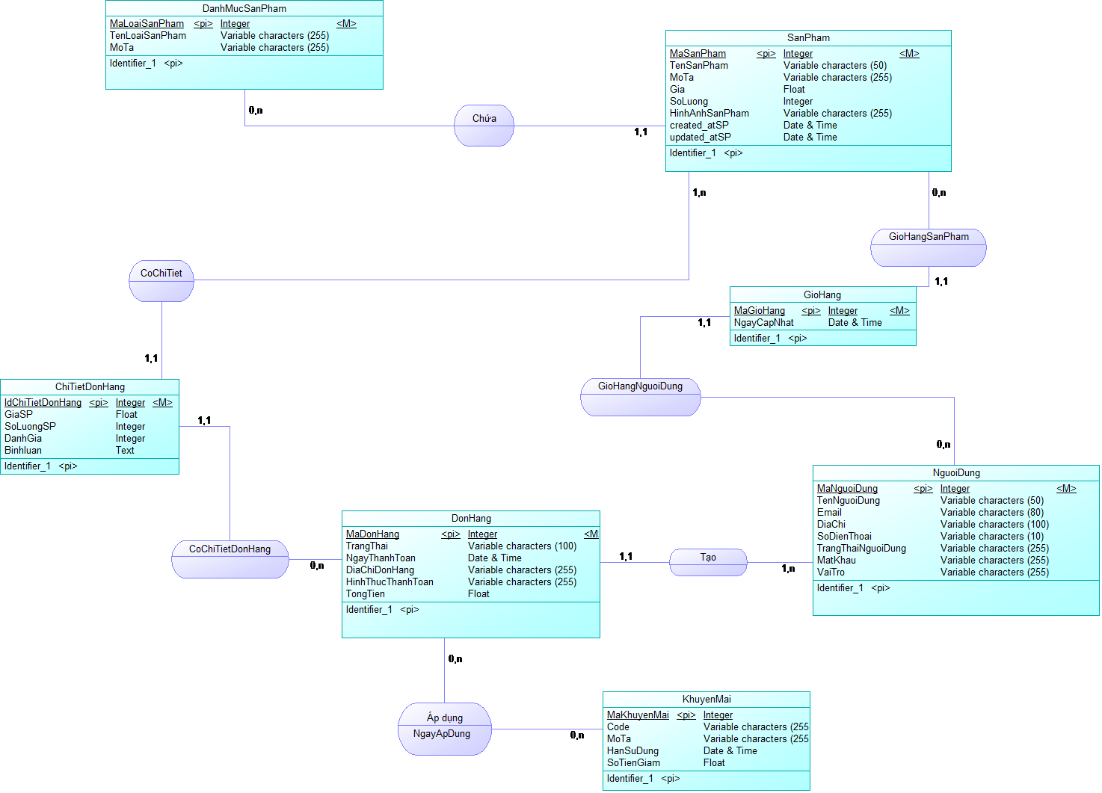

Hình 2. Mô hình dữ liệu mức quan niệm

### 3.3.2 Mô hình dữ liệu mức logic

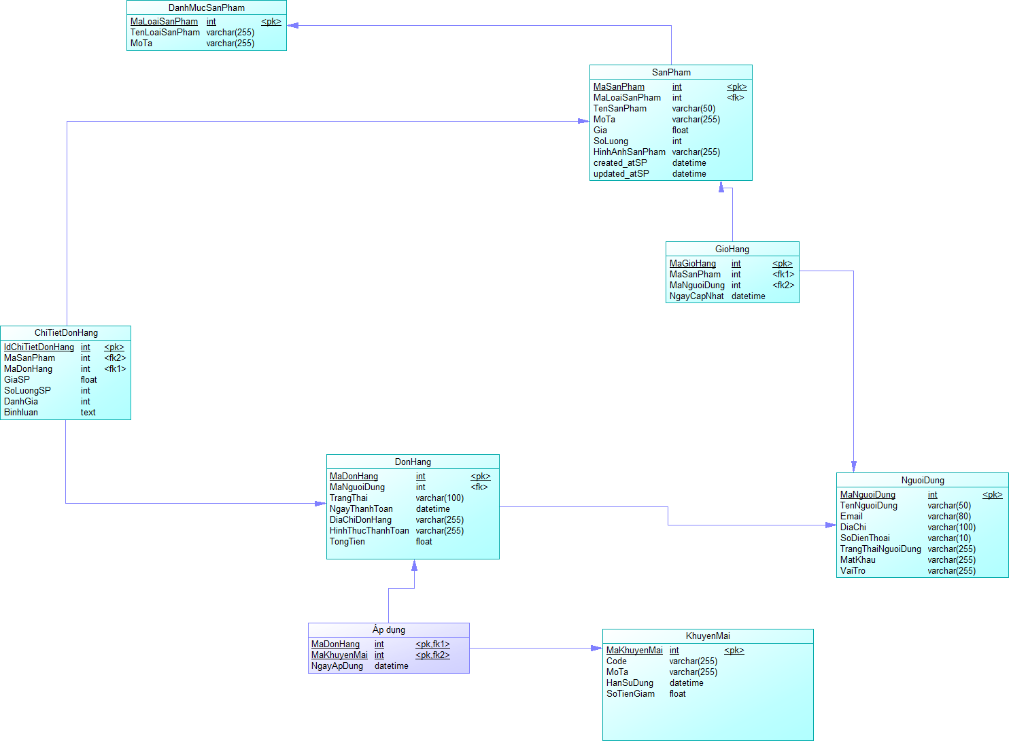

Hình 4. Mô hình dữ liệu mức logic

### 3.3.3 Mô tả chi tiết các thực thể

Bảng 1. Bảng sản phẩm

|  |  |  |  |
| --- | --- | --- | --- |
| **Thuộc tính** | **Mô tả** | **Kiểu dữ liệu** | **Ràng buộc** |
| MaSanPham | Mã sản phẩm | Integer(11) | Khóa chính |
| TenSanPham | Tên sản phẩm | Integer(11) | Khóa ngoại |
| MoTa | Mô tả | Varchar(255) |  |
| Gia | Giá | Float |  |
| SoLuong | Số lượng | Integer(11) |  |
| HinhAnhSanPham | Hình ảnh sản phẩm | Varchar(255) |  |
| created_atSP | Ngày tạo | Datetime |  |
| updated_atSP | Ngày cập nhật | Datetime |  |

Bảng 2. Bảng danh mục sản phẩm

|  |  |  |  |
| --- | --- | --- | --- |
| **Thuộc tính** | **Mô tả** | **Kiểu dữ liệu** | **Ràng buộc** |
| MaLoaiSanPham | Mã loại sản phẩm | Integer(11) | Khóa chính |
| TenLoaiSanPham | Tên loại sản phẩm | Varchar(255) |  |
| MoTa | Mô tả | Varchar(255) |  |

Bảng 3. Bảng đơn hàng

|  |  |  |  |
| --- | --- | --- | --- |
| **Thuộc tính** | **Mô tả** | **Kiểu dữ liệu** | **Ràng buộc** |
| MaDonHang | Mã đơn hàng | Integer(11) | Khóa chính |
| MaNguoiDung | Mã người dùng | Integer(11) | Khóa ngoại |
| TrangThai | Trạng thái | Varchar(100) |  |
| NgayThanhToan | Ngày Thanh Toán | Datetime |  |
| DiaChiNhanHang | Địa chỉ nhận hàng | Varchar(255) |  |
| HinhThucThanhToan | Hình thức thanh toán | Varchar(255) |  |
| TongTien | Tổng tiền | Float |  |

Bảng 4. Bảng chi tiết đơn hàng

|  |  |  |  |
| --- | --- | --- | --- |
| **Thuộc tính** | **Mô tả** | **Kiểu dữ liệu** | **Ràng buộc** |
| idChiTietDonHang | Mã chi tiết đơn hàng | Integer(11) | Khóa chính |
| MaSanPham | Mã sản phẩm | Integer(11) | Khóa ngoại |
| MaDonHang | Mã đơn hàng | Integer(11) | Khóa ngoại |
| GiaSP | Giá sản phẩm | Float |  |
| SoLuongSP | Số lượng sản phẩm | Integer(11) |  |
| DanhGia | Đánh giá | Integer(11) |  |
| BinhLuan | Bình luận | Text |  |

Bảng 5. Bảng giỏ hàng

|  |  |  |  |
| --- | --- | --- | --- |
| **Thuộc tính** | **Mô tả** | **Kiểu dữ liệu** | **Ràng buộc** |
| MaGioHang | Mã liên hệ | Integer(11) | Khóa chính |
| MaSanPham | Tên người liên hệ | Integer(11) | Khóa ngoại |
| MaNguoiDung | Số điện thoại liên hệ | Integer(11) | Khóa ngoại |
| NgayCapNhat | Email liên hệ | Datetime |  |

Bảng 6. Bảng người dùng

|  |  |  |  |
| --- | --- | --- | --- |
| **Thuộc tính** | **Mô tả** | **Kiểu dữ liệu** | **Ràng buộc** |
| MaNguoiDung | Mã người dùng | Integer(11) | Khóa chính |
| TenNguoiDung | Tên người dùng | Varchar(50) |  |
| Email | Email | Varchar(80) |  |
| DiaChi | Địa chỉ | Varchar(100) |  |
| SoDienThoai | Số điện thoại | Varchar(10) |  |
| TrangThaiNguoiDung | Trạng thái người dùng | Varchar(255) |  |
| MatKhau | Mật khẩu | Varchar(255) |  |
| VaiTro | Vai trò | Varchar(255) |  |

Bảng 7. Bảng khuyến mãi

|  |  |  |  |
| --- | --- | --- | --- |
| **Thuộc tính** | **Mô tả** | **Kiểu dữ liệu** | **Ràng buộc** |
| MaKhuyenMai | Mã người dùng | Integer(11) | Khóa chính |
| Code | Tên người dùng | Varchar(255) |  |
| MoTa | Email | Varchar(255) |  |
| HanSuDung | Địa chỉ | Datetime |  |
| SoTienGiam | Số điện thoại | Float |  |

Bảng 8. Bảng áp dụng

|  |  |  |  |
| --- | --- | --- | --- |
| **Thuộc tính** | **Mô tả** | **Kiểu dữ liệu** | **Ràng buộc** |
| MaDonHang | Mã đơn hàng | Integer(11) | Khóa chính, khóa ngoại |
| MaKhuyenMai | Mã khuyến mãi | Integer(11) | Khóa chính, khóa ngoại |
| NgayApDung | Ngày áp dụng | Datetime |  |

## 3.4 Thiết kế xử lý hệ thống

### Use Case tổng quản của hệ thống

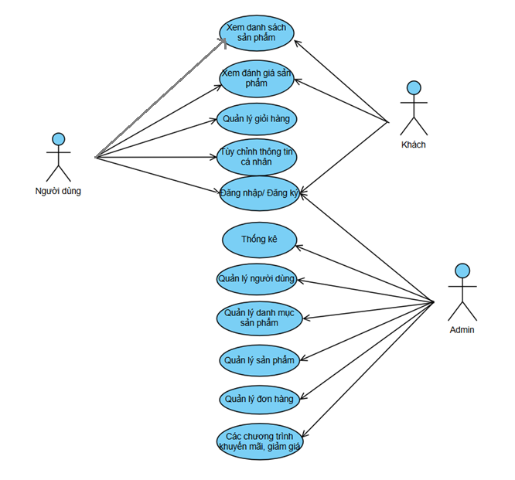

Hình 3.Mô hình use-case tổng quan của hệ thống

### Use Case tổng quan của quản trị

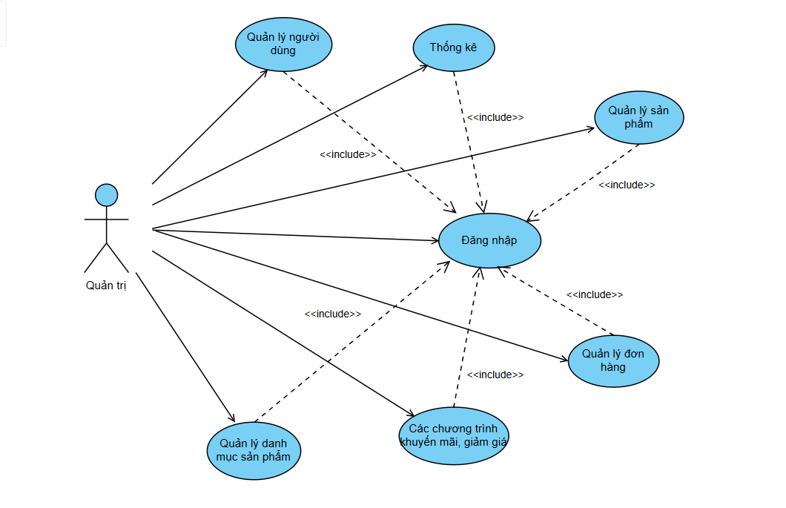

Hình 4. Mô hình use-case tổng quan của quản trị

### Use Case tổng quan của người dùng

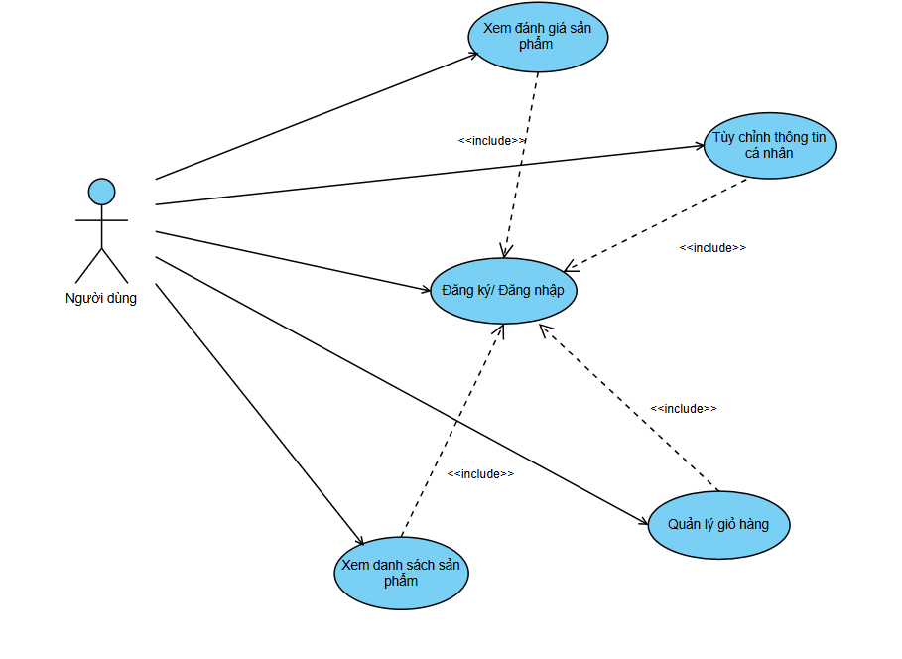

Hình 5. Mô hình use-case tổng quan của người dùng

### Use Case tổng quan của khách

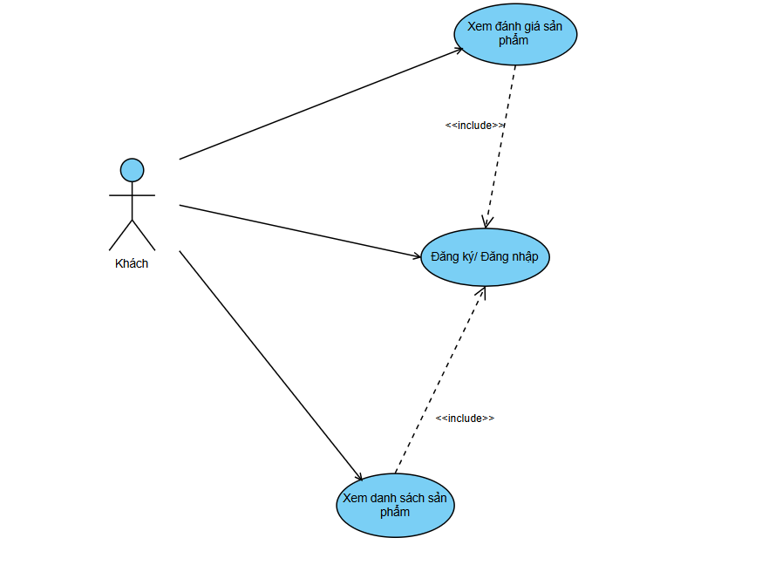

*Hình 6. Mô hình use case tổng quan của khách*

### Quản lý người dùng

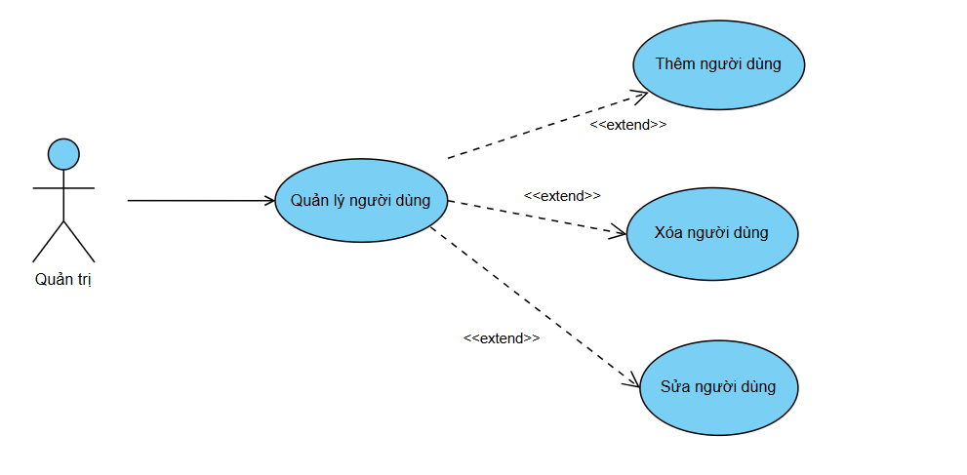

*Hình 7**. Mô hình use case quản lý người dùng*

### Quản lý sản phẩm

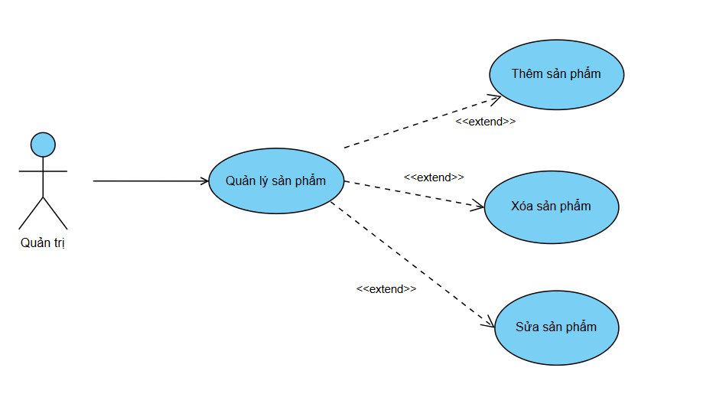

Hình 8. Mô hình use case quản lý sản phẩm

### Quản lý đơn hàng

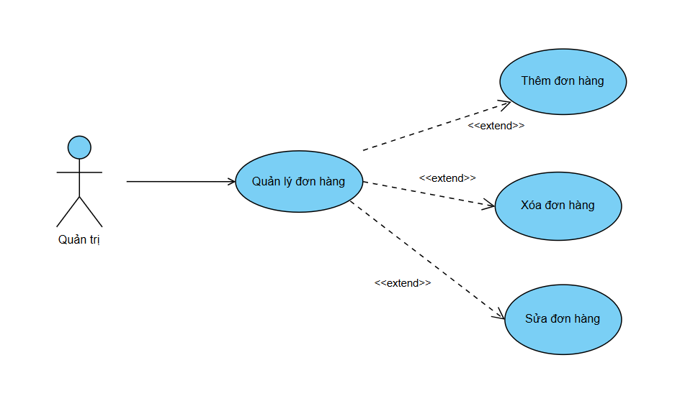

Hình 9. Mô hình use case quản lý đơn hàng

### Quản lý khuyến mãi và giảm giá

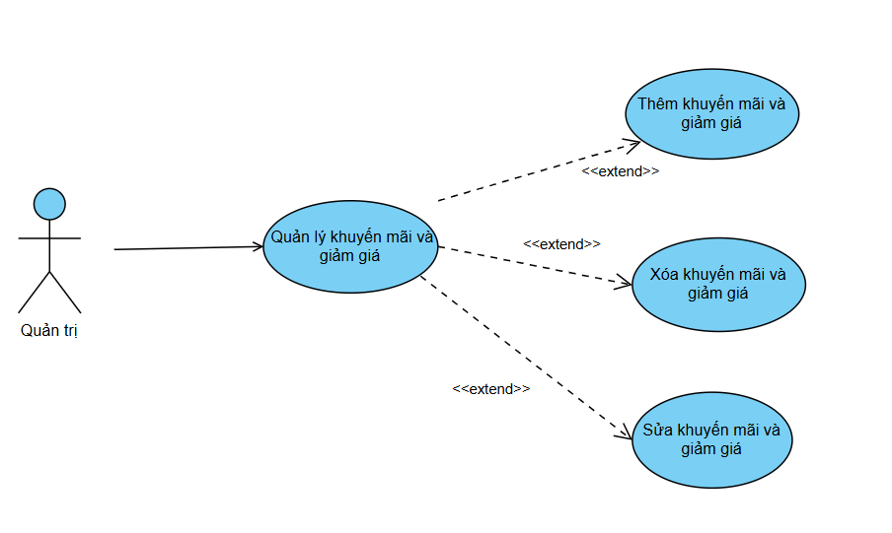

Hình 10. Mô hình use case quản lý khuyến mãi và giảm giá

### Quản lý thống kê

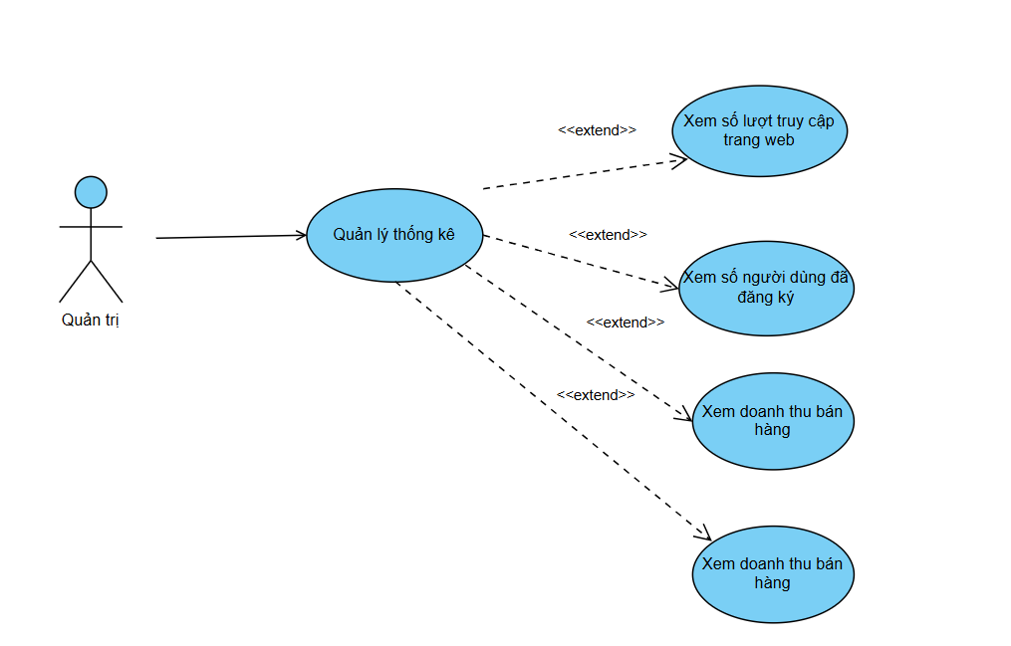

Hình 11. Mô hình use case quản lý thống kê

**\* Mô tả các Actor:**

|  |  |  |
| --- | --- | --- |
| **STT** | **Tên Actor** | **Ý nghĩa** |
| 1 | Khách | Người dùng thông thường (chưa đăng nhập) |
| 2 | Người dùng | Người dùng đã đăng nhập |
| 3 | Admin | Người quản trị toàn bộ hệ thống |

**\* Mô tả các Use-case:**

|  |  |  |
| --- | --- | --- |
| **STT** | **Tên use-case** | **Ý nghĩa** |
| 1 | Xem danh sách sản phẩm | Người dùng có thể xem danh sách các sản phẩm mỹ phẩm có trên trang web và chọn xem thông tin chi tiết của từng sản phẩm. |
| 2 | Quản lý giỏ hàng | Người dùng có thể thêm sản phẩm vào giỏ hàng, cập nhật số lượng, hoặc xóa sản phẩm khỏi giỏ hàng khi không còn nhu cầu. |
| 3 | Quản lý danh sách yêu thích | Người dùng có thể thêm sản phẩm vào danh sách yêu thích để tiện theo dõi hoặc xóa chúng khỏi danh sách khi không cần thiết. |
| 4 | Tuỳ chỉnh thông tin cá nhân | Người dùng có thể chỉnh sửa các thông tin cá nhân như tên, mật khẩu, địa chỉ giao hàng, và ảnh đại diện. |
| 5 | Đăng nhập/Đăng ký | Người dùng có thể đăng nhập vào tài khoản của mình hoặc đăng ký tài khoản mới để sử dụng các chức năng của website. |
| 6 | Thống kê | Người quản trị có thể xem các số liệu tổng quan của trang web như số lượt truy cập, số người dùng đã đăng ký, doanh thu bán hàng, và số lượng đơn hàng. |
| 7 | Quản lý người dùng | Người quản trị có thể quản lý thông tin của người dùng trên hệ thống, bao gồm thêm, sửa, hoặc xóa |
| 8 | Quản lý sản phẩm | Người quản trị có thể quản lý thông tin chi tiết của sản phẩm, bao gồm thêm mới, chỉnh sửa, hoặc xóa sản phẩm, cập nhật giá, hình ảnh, và danh mục. |
| 9 | Quản lý đơn hàng | Người quản trị có thể theo dõi và cập nhật trạng thái của các đơn hàng, từ khi được tạo đến khi hoàn thành. |
| 10 | Quản lý khuyến mãi và mã giảm giá | Người quản trị có thể thêm, sửa, hoặc xóa các chương trình khuyến mãi và mã giảm giá để áp dụng trong các chiến dịch bán hàng. |

Ứng dụng được xác định có 3 vai trò người dùng gồm: Khách truy cập (chưa thực hiện đăng nhập), người dùng đã đăng nhập và người quản trị (admin). Các người dùng sẽ có các đặc quyền tương ứng:

- Vai trò khách: Được sử dụng một số chức năng như xem các thông tin trên trang web như sản phẩm, danh mục sản phẩm, các đánh giá,…

- Vai trò người dùng: Được thực hiện các chức năng mà vai trò khách có thể thực hiện, đồng thời có thể thêm sản phẩm vào giỏ hàng, quản lý danh sách yêu thích, và tùy chỉnh thông tin tài khoản như chỉnh sửa tên, mật khẩu, địa chỉ giao hàng và ảnh đại diện.

- Vai trò người quản trị là loại đặc quyền cao nhất, có tất cả các chức năng của hai loại người dùng trên. Ngoài ra, người quản trị có thể quản lý toàn bộ hệ thống với các chức năng như quản lý người dùng, quản lý sản phẩm (thêm, sửa, xóa sản phẩm), quản lý đơn hàng, quản lý các chương trình khuyến mãi và mã giảm giá, và xem thống kê tổng quan của website như doanh thu, số lượng đơn hàng, số lượt truy cập.

## 3.5 Các bước xây dựng website bằng ReactJS + NodeJS + MySQL

### 3.5.1 Kiến trúc của website

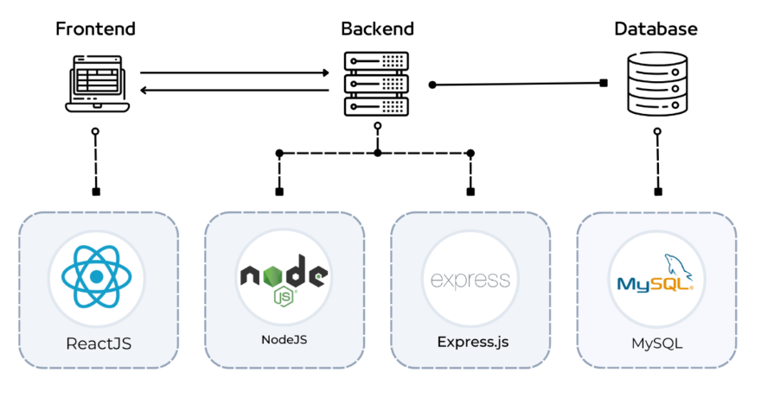

Hình 12. Kiến trúc của website

### 3.5.2 Luồng xử lý của hệ thống:

Khi người dùng truy cập vào trang web, trình duyệt sẽ tải giao diện người dùng được xây dựng bằng React thông qua các tệp tĩnh được cung cấp bởi server Node.js. Giao diện React có thể thực hiện các yêu cầu API tới backend khi cần thiết. Các yêu cầu này được định tuyến bởi Router trên server và trước khi được xử lý, chúng sẽ đi qua Middleware để thực hiện các bước xác thực hoặc xử lý bổ sung.Nếu quá trình xác thực thành công, Router sẽ chuyển yêu cầu đến Controller tương ứng. Controller chịu trách nhiệm xử lý logic chính và tương tác với Model. Model sẽ kết nối với MySQL để thực hiện các thao tác đọc hoặc ghi dữ liệu theo yêu cầu. Sau khi xử lý xong, dữ liệu sẽ được trả về phía React để cập nhật giao diện người dùng và hiển thị thông tin phù hợp.

# CHƯƠNG 4: KẾT QUẢ NGHIÊN CỨU

## 4.1 Thiết kế giao diện và các chức năng dành cho người dùng

### 4.1.1 Giao diện Trang chủ

Trang web được thiết kế với một thanh điều hướng và phần nội dung. Phía trên là thanh tìm kiếm và các nút chức năng.

Trang chủ hiển thị các thông tin nổi bật của trang web như banner quản cáo, các sản phẩm bán chạy, các sản phẩm được đánh giá cao nhất,…

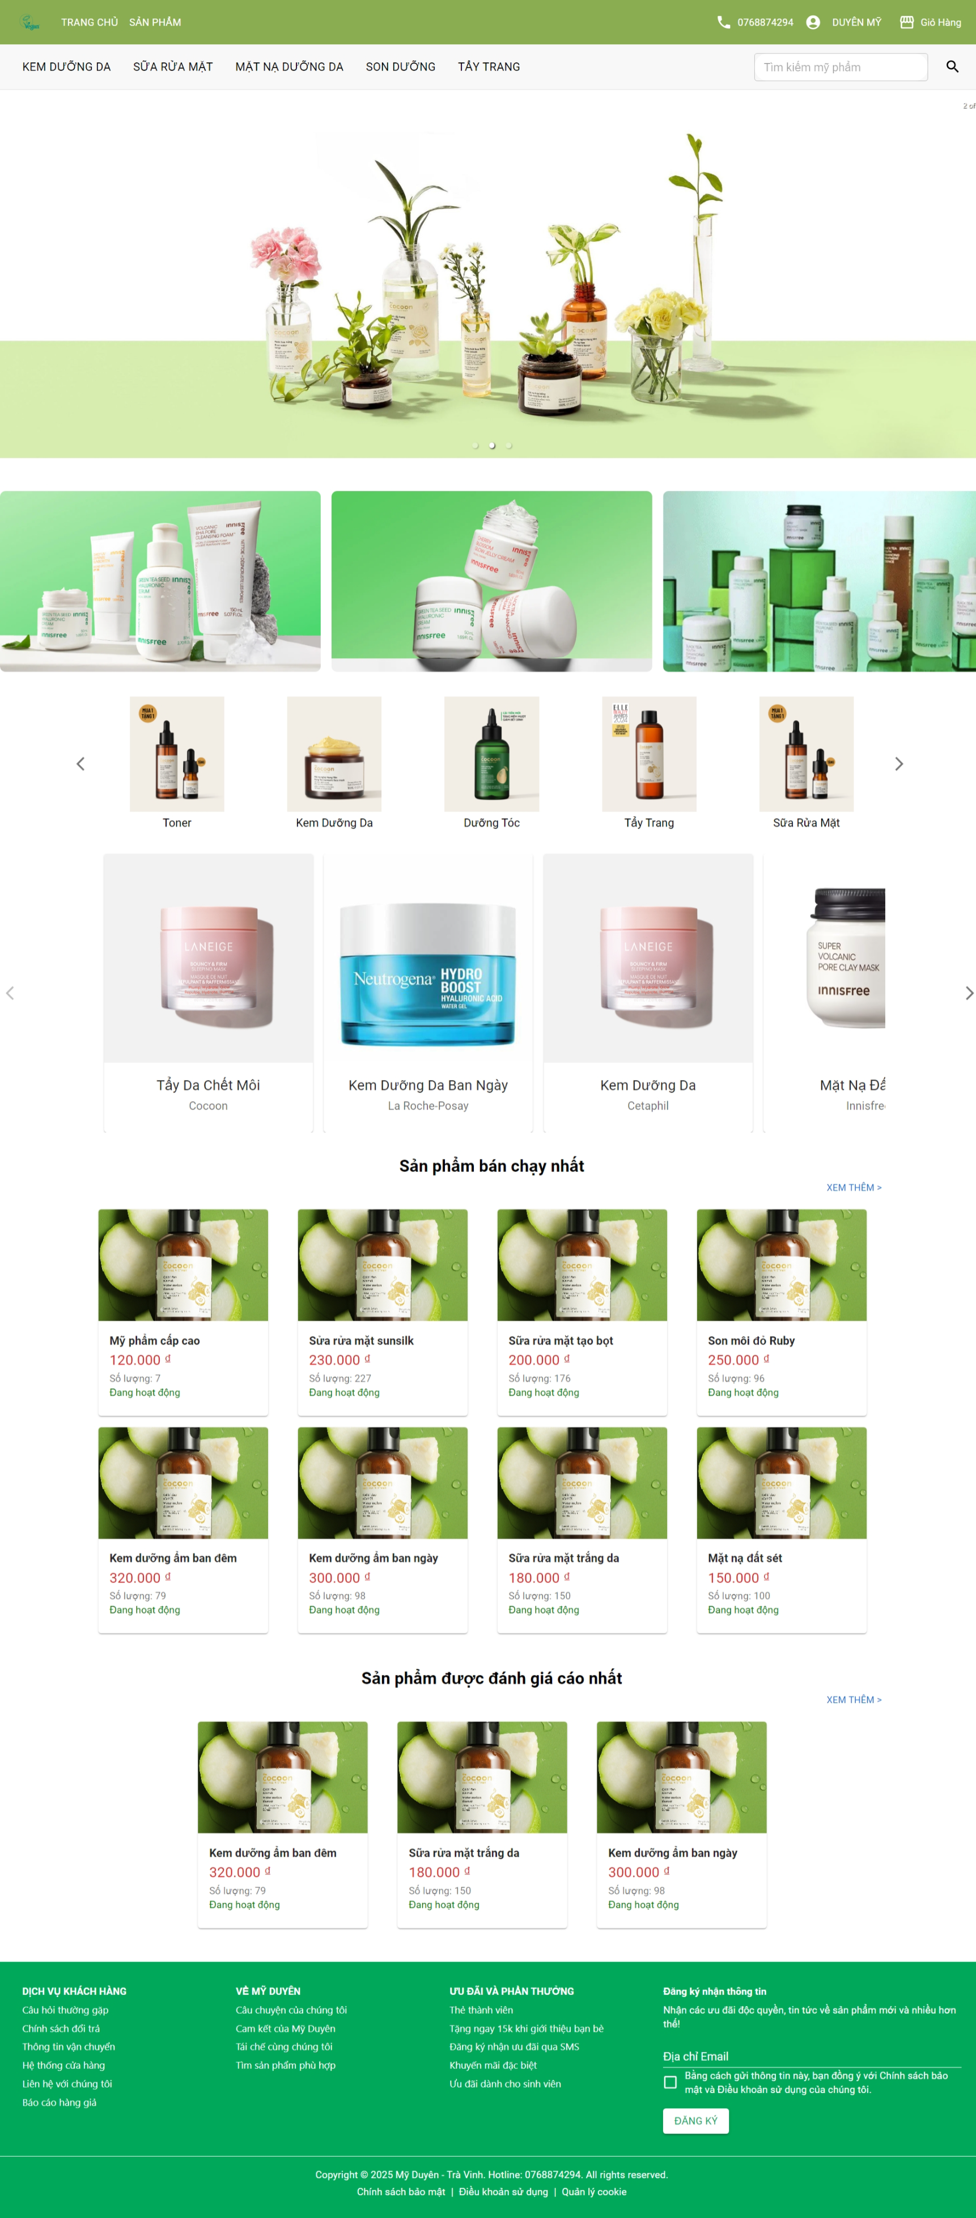

Hình 13. Giao diện Trang chủ

### 4.1.2 Giao diện trang Sản phẩm

Trang sản phẩm chứa toàn bộ sản phẩm của trang web, được phân theo các thể loại như kem dưỡng da, nước tẩy trang, tẩy tế bào chết, kem chống nắng,…

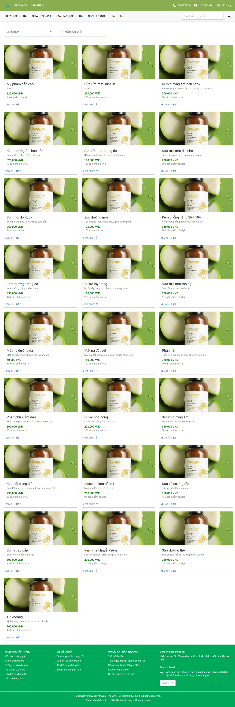

Hình 14. Giao diện trang Sản phẩm

### 4.1.3 Giao diện chức năng phía người dùng

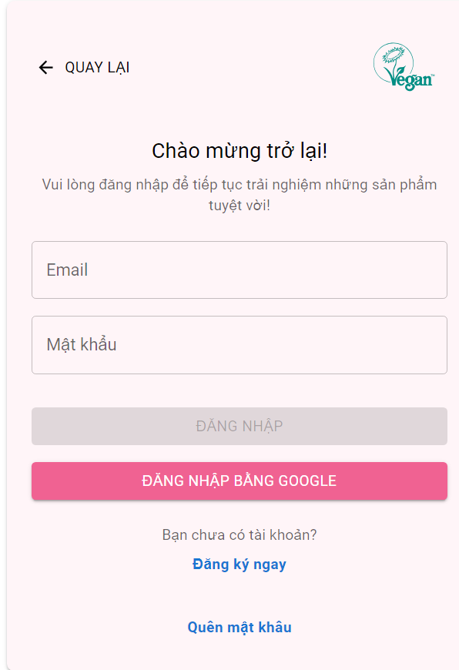

Hình 15. *Giao diện đăng nhập*

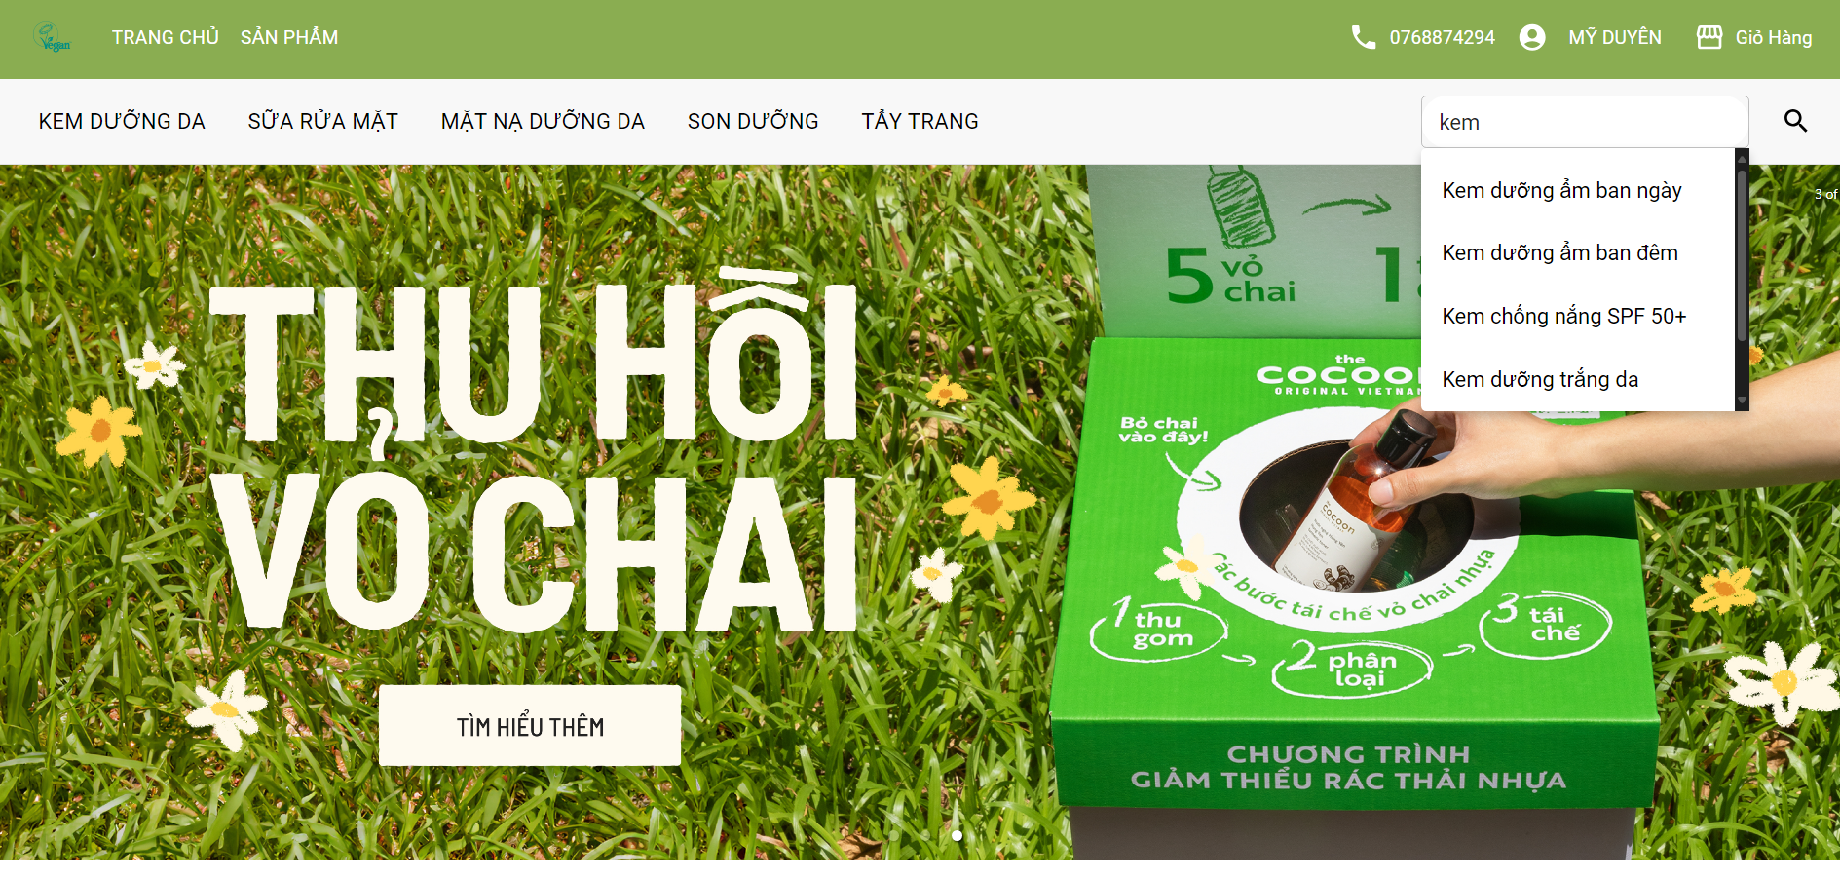

Hình 16. Giao diện trang chủ và đề xuất tìm kiếm

### 4.1.4 Giao diện chức năng phía người quản trị

Người quản trị có thể sử dụng trang quản lý người dùng để thực hiện các thao tác như thêm, sửa, xoá người dùng.

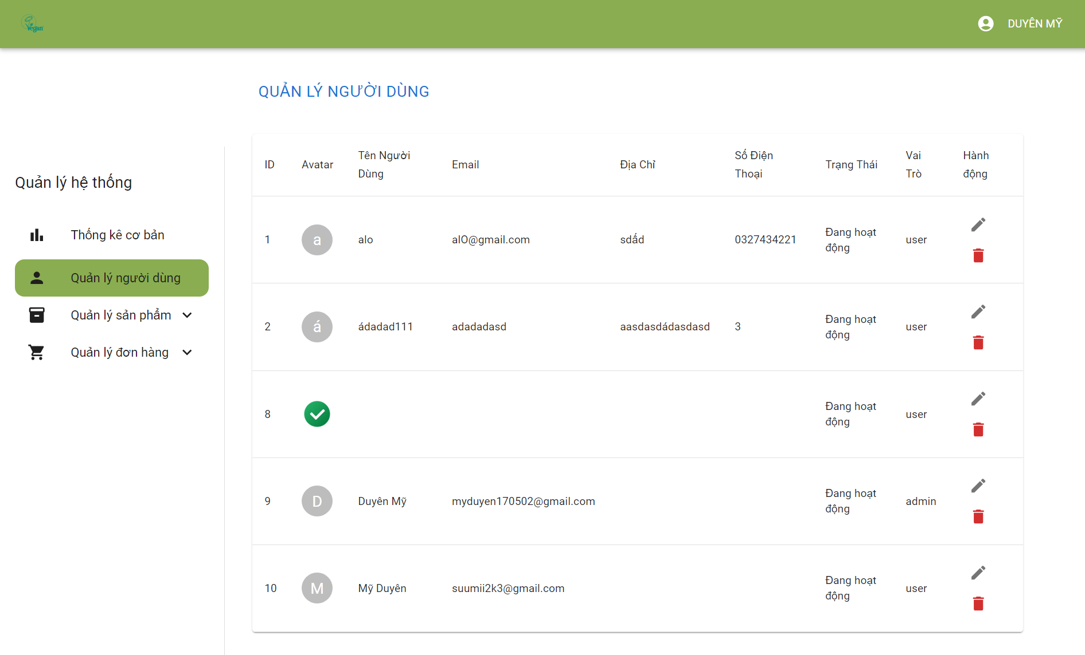

Hình 17. *Giao diện trang quản lý người dùng*

### Giao diện quản lý sản phẩm

Người quản trị có thể sử dụng trang quản lý sản phẩm để thực hiện các thao tác với sản phẩm như thêm, sửa, xoá sản phẩm. Ngoài ra, khi chọn vào một sản phẩm bất kỳ, giao diện quản lý sản phẩm đó sẽ xuất hiện, cho phép thêm, sửa, xoá thông tin của sản phẩm.

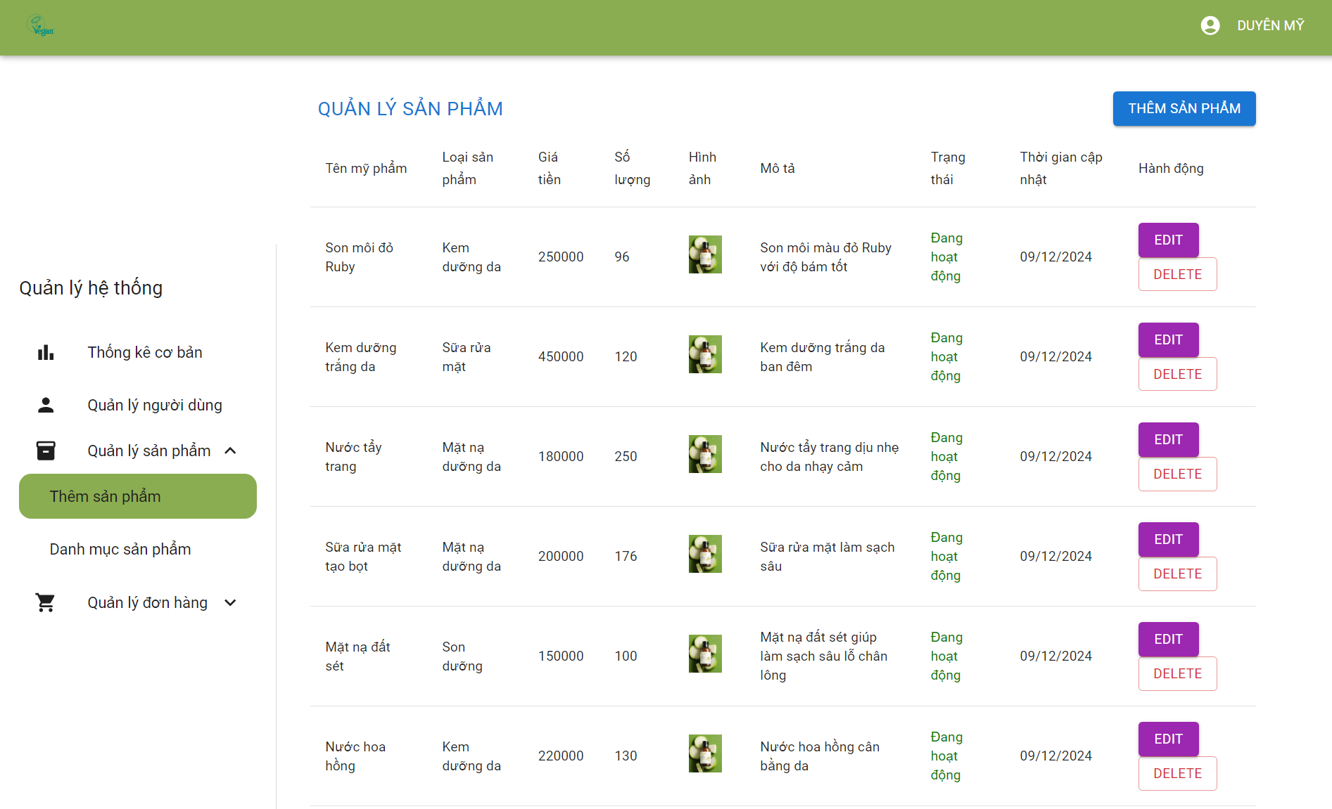

*Hình 18.* *Giao diện quản lý sản phẩm*

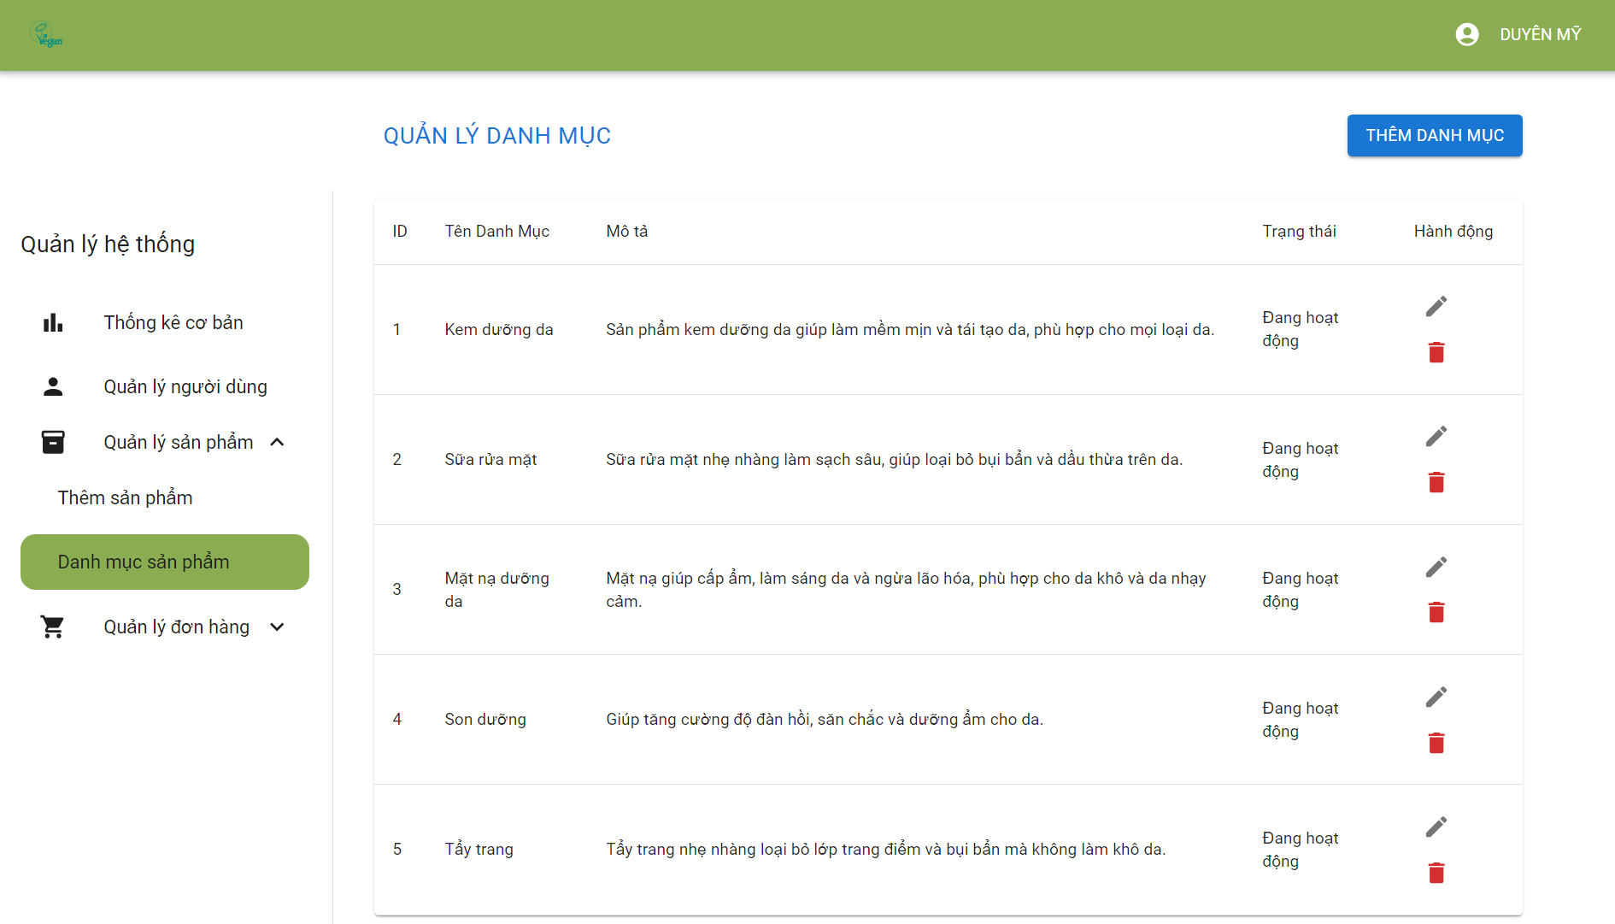

Hình 19. Giao diện quản lý danh mục sản phẩm

### Giao diện quản lý người dùng

Người quản trị có thể sử dụng trang quản lý đơn hàng để thực hiện các thao tác với đơn hàng như thêm, sửa, xoá đơn hàng. Ngoài ra, khi chọn vào mục quản lý đơn hàng sẽ hiển thị tất cả các đơn hàng sản phẩm của trang cho xem lại các đơn hàng đã được thanh toán, đang xử lý hoặc đã hủy của người dùng. Còn có mục quản lý các chương trình khuyến mãi của trang, cho phép cập nhật, thêm, xóa, sửa các chương trình khuyến mãi đã hết hạn.

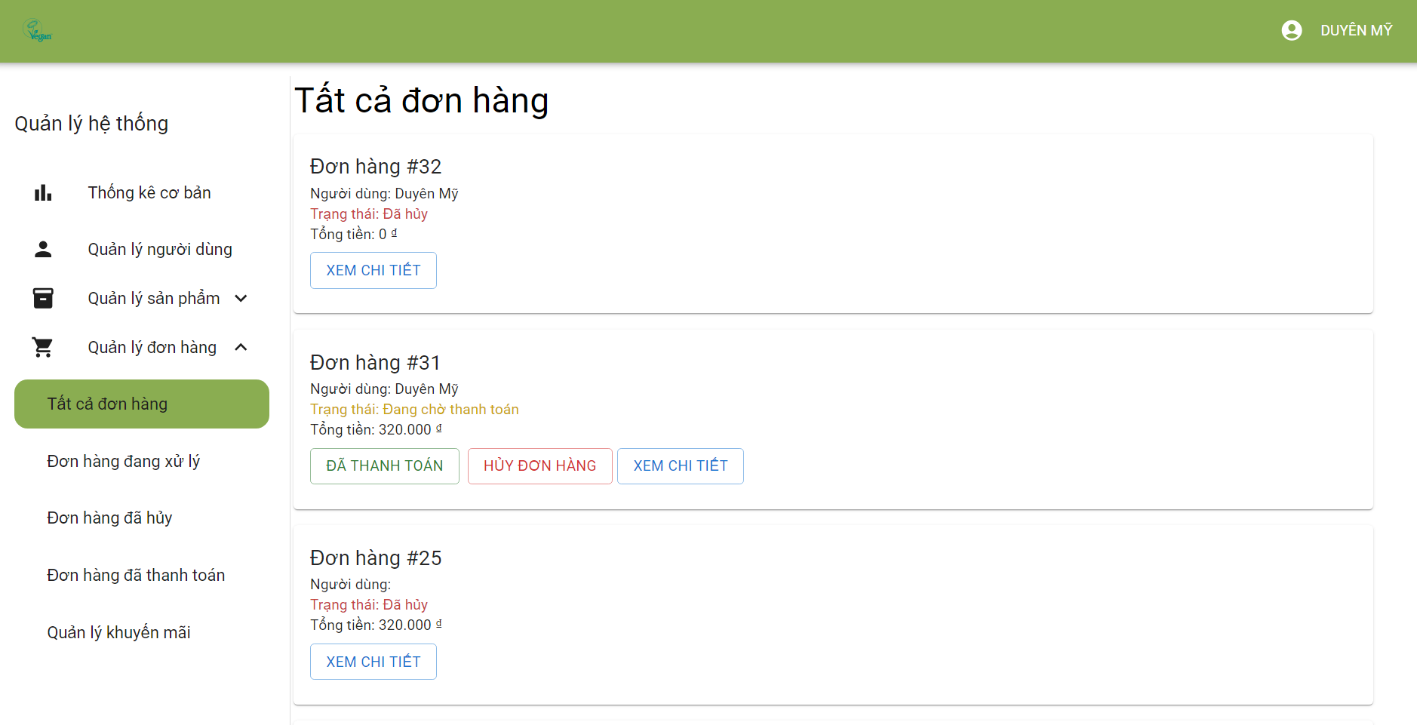

Hình 20. Giao diện quản lý người dùng

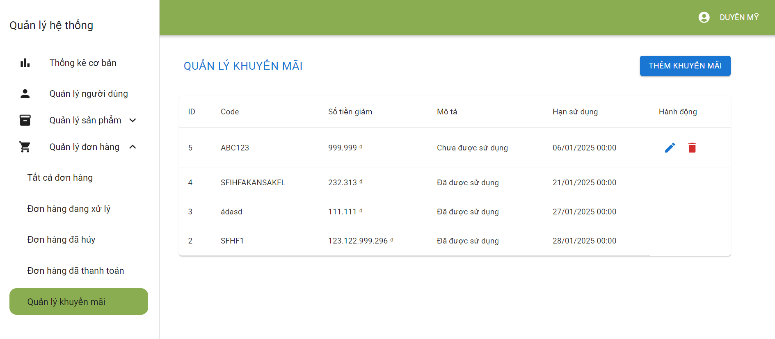

Hình 21. Giao diện quản lý khuyến mãi

# CHƯƠNG 5: KẾT LUẬN VÀ HƯỚNG PHÁT TRIỂN

## 5.1 Kết quả đạt được:

Nắm vững khái niệm, nguyên tắc, và cơ chế hoạt động của Restful API cùng với công nghệ ReactJS và NodeJS.

Áp dụng các nguyên tắc và công nghệ trên để xây dựng thành công trang web bán mỹ phẩm với các chức năng đã đặt ra.

Triển khai thành công lên môi trường mạng Internet.

## 5.2 Hướng phát triển:

Cải thiện hơn nữa vấn đề bảo mật thông tin, xác thực người dùng để tránh các mối đe doạ từ bên ngoài.

Phát triển các tính năng độc đáo, tăng độ nhận diện thương hiệu, thu hút lượng người dùng ổn định.

# DANH MỤC TÀI LIỆU THAM KHẢO

[1] 2024 - JavaScript, Ngày truy cập: 05/12/2024, Nguồn tham khảo: https://en.wikipedia.org/wiki/JavaScript

[2] 2023- What is a RESTful API?, Trích dẫn ngày: 07/12/2024, Nguồn tham khảo:https://aws.amazon.com/vi/what-is/restful-api/, https://www.ibm.com/think/topics/rest-apis

[3] 2024 - React (software), Ngày truy cập: 11/12/2024, Nguồn tham khảo: https://en.wikipedia.org/wiki/React_(software)

[4] 2024 - NodeJS, Ngày truy cập: 15/12/2024, Nguồn tham khảo: https://en.wikipedia.org/wiki/Node.js

[5] 2024 - MySQL: Understanding What It Is and How It’s Used, Ngày truy cập 25/12/2024, Nguồn tham khảo: https://www.oracle.com/mysql/what-is-mysql/

[6] ] 2020 - REST e RESTFul API, Ngày truy cập: 25/12/2024, Nguồn tham khảo: https://mazer.dev/en/software-engineering/webservices/rest/

[7] 2000 - Architectural Styles and the Design of Network-based Software Architectures, Ngày truy cập: 25/12/2024, Nguồn tham khảo: [Architectural Styles and the Design of Network-based Software Architectures](https://ics.uci.edu/~fielding/pubs/dissertation/top.htm)